ՀԱՎԵԼՎԱԾ

ՀՀ քաղաքաշինության կոմիտեի նախագահի

2022 թվականի հուլիսի 29-ի

N 17-Ն հրամանի

**ՀՀՇՆ 13.01-2022 «ԳԵՈԴԵԶԻԱԿԱՆ ԱՇԽԱՏԱՆՔՆԵՐԸ ՇԻՆԱՐԱՐՈՒԹՅՈՒՆՈՒՄ»**

ՀԱՅԱՍՏԱՆԻ ՀԱՆՐԱՊԵՏՈՒԹՅԱՆ ՇԻՆԱՐԱՐԱԿԱՆ ՆՈՐՄԵՐ

1. **ԿԻՐԱՌՄԱՆ ՈԼՈՐՏԸ**

1. Սույն նորմերը տարածվում են շինարարությունում գեոդեզիական աշխատանքների կատարման, կառուցվող շենքերի (շինությունների) կոնստրուկցիաների երկրաչափական պարամետրերի ճշգրտության վերահսկման, շինարարական աշխատանքների ընթացքում դրանց ձևախախտումների (դեֆորմացիաների) և տեղափոխությունների մշտադիտարկման, վերա­կառուց­ման, ինժեներատեխնիկական ապահովման ցանցերի կառուցման վրա:

**2. ՆՈՐՄԱՏԻՎ ՀՂՈՒՄՆԵՐ**

2. Սույն շինարարական նորմերում օգտագործվել են հղումներ հետևյալ նորմատիվատեխնիկական փաստաթղթերին.

|  |  |
| --- | --- |
| **1) ՀՀՇՆ IV-11.05.02-99** | ՀՀ քաղաքաշինության նախարարության կոլեգիայի 1999 թվականի դեկտեմբերի 28-ի N 5 որոշմամբ հաստատված «Ավտոմոբիլային ճանապարհներ» |
| **2) ՀՀՇՆ IV-12.03.01-2004** | ՀՀ քաղաքաշինության նախարարի 2004 թվականի մարտի 26-ի N 29-Ն հրամանով հաստատված «Գազաբաշխիչ համակարգեր» |
| **3) ՀՀՇՆ IV-10.01.01-2006** | ՀՀ քաղաքաշինության նախարարի 2006 թվականի նոյեմբերի 6-ի N 245-Ն հրամանով հաստատված «Շենքերի և կառուցվածքների հիմնատակեր» |
| **4) ՀՀՇՆ I-3.01.01-2008** | ՀՀ քաղաքաշինության նախարարի 2008 հունվարի 14-ի N 11-Ն հրամանով հաստատված «Շինարարական արտադրության կազմակերպման աշխատանքների կատարում» |
| **5) ՀՀՇՆ 40-01.01-2014** | ՀՀ քաղաքաշինության նախարարի 2014 թվականի մարտի 17-ի N 80-Ն հրամանով հաստատված «Շենքերի ներքին ջրամատակարարում և ջրահեռացում» |
| **6) ՀՀՇՆ 30-01-2014** | ՀՀ քաղաքաշինության նախարարի 2014 թվականի հոկտեմբերի 14-ի N 263-Ն հրամանով հաստատված «Քաղաքաշինություն. Քաղաքային և գյուղական բնակավայրերի հատակագծում և կառուցապատում» |
| **7) ՀՀՇՆ 21-01-2014** | ՀՀ քաղաքաշինության նախարարի 2014 թվականի մարտի 17-ի N78-Ն հրամանով հաստատված «Շենքերի և շինությունների հրդեհային անվտանգություն» |
| **8) ՀՀՇՆ 20-06-2014** | ՀՀ քաղաքաշինության նախարարի 2014 թվականի մարտի 24-ի N 87-Ն հրամանով հաստատված «Շենքերի և կառուցվածքների վերակառուցում, վերականգնում և ուժեղացում. Հիմնական դրույթներ» |
| **9) ՀՀՇՆ 31-01-2014** | ՀՀ քաղաքաշինության նախարարի 2014 թվականի մարտի 31-ի N 93-Ն հրամանով հաստատված «Բնակելի շենքեր. Մաս I. Բազմաբնակարան բնակելի շենքեր» |
| **10) ՀՀՇՆ 40-01.02-2020** | ՀՀ քաղաքաշինության կոմիտեի նախագահի 2020 թվականի դեկտեմբերի 28-ի N 103-Ն հրամանով հաստատված «Ջրամատակարարում. Արտաքին ցանցեր և կառուցվածքներ» |
| **11) ՀՀՇՆ 20.04-2020** | ՀՀ քաղաքաշինության կոմիտեի նախագահի 2020 թվականի դեկտեմբերի 28-ի N 102-Ն հրամանով հաստատված «Երկրաշարժադիմացկուն շինարարություն. Նախագծման նորմեր» |
| **12) ՍՆիՊ 2.06.04-82\*** | «Բեռնվածքներ ու ազդեցություններ հիդրոտեխնիկական կառուցվածքների վրա (ալիքային, սառցային և նավերից)» շինարարական նորմեր |
| **13) ՍՆիՊ 2.01.07-85** | «Բեռնվածքներ և ազդեցություններ» շինարարական նորմեր |
| **14) ԳՕՍՏ 18321-73** | «Որակի վիճակագրական հսկողություն. Հատային արտադրանքի ընտրովի նմուշառման մեթոդները» ստանդարտ |
| **15) ԳՕՍՏ 12.1.013-78** | «ԱԱՍՀ. Շինարարություն. Էլեկտրաանվտանգություն. Ընդհանուր պահանջներ» ստանդարտ |
| **16) ԳՕՍՏ 21.604-82** | «ՆՓՀՇ. Ջրամատակարարում և կոյուղի. Արտաքին ցանցեր. Աշխատանքային գծագրեր» ստանդարտ |
| **17) ԳՕՍՏ 26433.2-94** | «Երկրաչափական պարամետրերի ճշտության ապահովման համակարգ շինարարությունում. Շենքերի և շինությունների պարամետրերի չափումների կատարման կանոններ» ստանդարտ |
| **18) ԳՕՍՏ 7502-98** | «Չափերիզ մետաղական. Տեխնիկական պայմաններ» ստանդարտ |
| **19) ԳՕՍՏ 24846-19** | «Գրունտներ. Շենքերի և կառուցվածքների հիմնատակերի ձևախախտում­ների չափման մեթոդներ» ստանդարտ |
| **20) ՀՍՏ 226-2002** | «Գեոդեզիական կետերի կենտրոններ և արտաքին մետաղական նշաններ. Հիմնական պարամետրեր և չափեր. Տեխնիկական պահանջներ» ստանդարտ |
| **21) ՇՆՁ I-2.102-2005** | ՀՀ քաղաքաշինության նախարարի 2005 թվականի ապրիլի 11-ի N 63-Ա հրամանով հավանության արժանացած «Ինժեներագեոդեզիակւսն հետազննություններ» |
| **22) ԳՕՍՏ 26869-2014** | «Ընդհանուր օգտագործման ավտոմոբիլային ճանապարհներ: Տեղագրագեոդեզիական հետազննությունների պահանջները» ստանդարտ |
| **23) ՀՍՏ ԳՕՍՏ Ռ 51872-2022** | «Գեոդեզիական կատարողական փաստաթղթեր. Կատարման կանոններ» ստանդարտ |
| **24) ՀՍՏ ԳՕՍՏ Ռ 53611-2022** | «Գլոբալ տեղորոշման արբանյակային համակարգ. Գեոդեզիական և հողաշինարարական աշխատանքների կատարման մեթոդներ և տեխնոլոգիաներ. Ընդհանուր տեխնիկական պահանջներ» ստանդարտ |

**3. ՀԱՍԿԱՑՈՒԹՅՈՒՆՆԵՐ**

3. Սույն նորմերում օգտագործված են հետևյալ հասկացությունները՝ դրանց համապատասխան սահմանումներով.

1) **գեոդեզիական տեղակապում՝** կոորդինատների և բարձրությունների ընդունված համակարգերում՝ տեղանքում ամրացված կետերի, շինությունների և դրանց տարրերի տեղադիրքի որոշում,

2) **գեոդեզիական հիմք՝** տարածքում կամ շինության վրա ամրացված գեոդեզիական կետերի համախումբ, որոնց դիրքը որոշված է դրանց համար ընդհանուր կոորդինատային համակարգում,

3) **բարձունքային ձևախախտումային գեոդեզիական հիմք՝** արտաքին բարձունքային գեոդեզիական հիմնային հենանիշների խտացման ցանց՝ նախատեսված հիմնական շինարարական կոնստրուկցիաների նստվածքների դիտարկման համար,

4) **պատահական սխալանք՝** սխալանք, որի գործողության բնույթը յուրաքանչյուր չափման համար անհայտ է, այն ենթարկվում է միայն վիճակագրական օրինաչափություններին,

5**) սահմանային սխալանք՝** սխալանք, որը տրված հավանականությամբ իր բացարձակ արժեքով չպետք է գերազանցի չափման արդյունքների սխալանքի արժեքը,

6) **ուղղում՝** չափման արդյունքում չուղղված մուտքագրված մեծության արժեք,

7) **կատարողական հանույթ՝** գործընթաց, որի հիմնական բովանդակությունը ավարտված շինարարական օբյեկտների, կոնստրուկցիաների և տեխնոլոգիական սարքավորումների փաստացի դիրքի որոշումն է՝ նշահարման առանցքների նկատմամբ,

8) **կատարողական գծագիր՝** կառուցված կամ վերակառուցված ստորգետնյա ինժեներատեխնիկական ապահովման ցանցերի պլանաբարձունքային դիրքը, նշանակությունը և բնութագրերը որոշող հաշվետու փաստաթուղթ,

9) **պահպանական գոտի*՝*** ստորգետնյա ինժեներատեխնիկական ապահովման ցանցերի երկանքով (շուրջը) որոշակի պարամետրերով տարածքներ, որոնք նախատեսված են արտաքին անցանկալի ազդեցությունների կանխանգելման համար,

10) **խորքային հենանիշ՝** հողի սառեցման շերտից ներքև, գործնականորեն չսեղմվող գրունտներում և նախատեսված բարձրության նիշի պահպանման համար տեղադրվող հիմնային գեոդեզիական նշան,

11) **նստվածքային ձևախախտումային դրոշմանիշ**՝ շինարարական կառուցվածքներին, պատերին, հատակներին, ծածկերին ու այլ կոնստրուկցիաներին ամրացված սանդղակ կամ գնդաձև սարքավորում, որը նախատեսված է բարձունքային ձևախախտումների (դեֆորմացիաների) դիտարկման համար,

12) **շինության նստվածք**՝ հիմնատակի խտացմամբ կամ կառույցի ուղղահայաց չափերի (կամ դրա մասերի) նվազմամբ պայմանավորված կառույցի տեղափոխություն,

13) **բացարձակ նստվածք**՝ ելակետային գեոդեզիական բարձունքային հիմքի նկատմամբ ստացված նստվածքի մեծություն,

14) **ընթացիկ նստվածք՝** ցանկացած հենանիշի նստվածքի մեծություն՝ ստացված նախորդ և հաջորդ փուլերի նիշերի տարբերությունից,

15) **հենանիշերի փունջ՝** երեք կամ ավելի խորքային հենանիշներ, որոնք տեղակայված են միմյանցից ոչ ավելի քան 50 մ հեռավորության վրա,

16) **ճկվածք՝** հեծանի (կամարի, շրջանակի և կոնստրուկցիաների այլ մասերի) առանցքի վրա գտնվող որոշակի կետի ուղղաձիգ տեղաշարժ, որն առաջացել է կոնստրուկցիայի աշխատանքը բնութագրող ազդեցությունների (ուժային, ջերմային և այլ բեռնվածքներ) հետևանքով՝ ձևախախտումների (դեֆորմացիաների) պատճառով:

1. **ԸՆԴՀԱՆՈՒՐ ԴՐՈՒՅԹՆԵՐ**

4. Սույն շինարարական նորմերով անհրաժեշտ է ղեկավարվել շենքերի և շինությունների կառուցման, ինժեներատեխնիկական ապահովման ցանցերի տեղադրման ժամանակ:

5. Գեոդեզիական աշխատանքները շինարարության արտադրության տեխնոլո­գիական գործընթացի անբաժանելի մաս են կազմում և պետք է իրականացվեն ըստ նախագծի ու համաձայն տվյալ շինհրապարակի միասնական ժամանակացույցի` կապակցված ընդհանուր շինարարական, մոնտաժային և հատուկ աշխատանքների կատարման ժամկետների հետ**:**

6. Շինարարությունում գեոդեզիական աշխատանքները պետք է իրականացնել այն ծավալով և անհրաժեշտ ճշտությամբ, որոնք ապահովում են շինարարության գլխավոր հատակագծի նախագծի համաձայն կառուցվող օբյեկտների տեղադրումն ու նախագծային փաստաթղթերում ամրագրված երկրաչափական պարամետրերի իրականացումը:

7. Շինարարական աշխատանքների կատարման ընթացքում տեխնոլոգիական սարքավորումների տեղադրման համար չափումների կատարման ճշտությունը հաշվարկելիս անհրաժեշտ է հետևել նախագծային փաստա­թղթերով նախատեսված լրացուցիչ պահանջներին:

8. Նախքան գեոդեզիական աշխատանքը սկսելը և հետագայում՝ ամեն տարի, գեոդե­զիական գործիքները պետք է ստուգվեն և ստուգաճշտվեն: Ստուգումը պետք է իրականացել ստուգման կանոնների և գործիքներ արտադրողների տեխնիկական փաստաթղթերի պահանջներին համապատասխան:

9. Շինհրապարակում կատարվող գեոդեզիական աշխատանքների կազմում ներառվում են.

1) շինարարության, կառուցվող շենքերի (շինությունների) հիմնական առանցքները բնության մեջ տեղափոխման, և կառուցման ընթացքում շենքերի (շինությունների) նստվածքի և կողաթեքման մշտադիտարկման իրակա­նացման համար գեոդեզիական նշահարման հիմքի ստեղծումը,

2) ելակետային և մոնտաժային հորիզոններում շենքերի (շինությունների) ներքին և գծային կառույցների համար նշահարման ցանցերի ստեղծումը, այդ թվում` ներհրապարակային, տեխնոլոգիական սարքավորումների մոնտաժման համար, եթե դա նախատեսված է գեոդեզիական կամ շինարարական աշխատանքների կատարման նախագծերով,

3) մանրամասն նշահարման աշխատանքների կատարումը,

4) շենքերի (շինությունների) երկրաչափական պարամետրերի ճշգրտության գեոդեզիական վերահսկումը, ինժեներատեխնիկական ապահովման ցանցերի անցկացումը և կատարողական հանութագրումը` գեոդեզիական կատարողական փաստաթղթերի կազմմամբ (համաձայն ՀՍՏ ԳՕՍՏ Ռ 51872-2022 ստանդարի),

5) շենքերի (շինությունների) կոնստրուկցիաների և դրանց մասերի, հիմնատակերի, շեղման և ձևախախտումների (դեֆորմացիաների) գեոդեզիական չափումները, եթե դա նախատեսված է նախագծային փաստաթղթերով, սահմանված է հեղինակային հսկողություն իրականացնող անձանց կամ տեսչական մարմինների կողմից**:**

10. Շինարարության ընթացքում անհրաժեշտ է մշակել գեոդեզիական աշխատանքների կատարման նախագծեր՝ աշխատանքների կատարման նախագծերի մշակման համար սահմանված կարգով, ամբողջական կամ մասնակի ծավալներով:

11. Ամբողջական ծավալով գեոդեզիական աշխատանքների կատարման նախագծերը պետք է մշակել՝ օգտագործելով շինարարության կազմակերպման նախագծի մաս կազմող գեոդեզիական աշխատանքների կազմակերպման տեխնիկական նախագծով ընդունված լուծումները:

12. Գեոդեզիական աշխատանքների կատարման նախագծերը ամբողջական ծավալով պետք է մշակել.

1) քաղաքային բնակավայրերի տարածքներում ցանկացած շինարարության համար,

2) Հայաստանի Հանրապետությունում գործող կազմակերպության տարածքում ցանկացած շինարարության համար,

3)բարդ բնական և երկրաբանական պայմաններում, տեխնիկապես բարդ օբյեկտներում շինարարության ընթացքում, ինչպես նաև մոնտաժային շինարարական և հատուկ աշխատանքներ կատարելու համար: Այլ դեպքերում գեոդեզիական աշխատանքների կատարման նախագիծը մշակվում է ոչ ամբողջական ծավալով:

13. Ամբողջական ծավալով գեոդեզիական աշխատանքների կատարման նախագիծը պետք է ներառի.

1) շինհրապարակում գեոդեզիական նշահարման հիմքի նշանների տեղադիրքի վերաբերյալ ցուցումներ,

2) ելակետային հորիզոնում ներքին նշահարման հիմքերի նշանների և կողմնո­րո­շիչ­նե­րի տեղադիրքի վերաբերյալ ցուցումներ,

3) մոնտաժային հորիզոնների վրա տեղակայված գեոդեզիական նշահարման հիմքի նշանների ճշտության պարամետրերի վերաբերյալ տեղեկատվություն,

4) առանձին կոնստրուկցիաների, ինչպես նաև շենքերի (շինությունների) նստվածքների և ձևախախտումների (դեֆորմացիաների) մշտադիտարկման ընթացքում աշխատանքի իրականացման ճշգրտության վերաբերյալ պահանջներ,

5) աշխատանքների իրականացման համար անհրաժեշտ ճշգրտության չափիչ սարքերի և գործիքների հանձնարարելի ցուցակ,

6) ցուցումներ չափիչ սարքերի պլանային ստուգումների և ստուգաճշտումների կատարման անհրաժեշտության վերաբերյալ՝ հաշվի առնելով չափիչ սարքերի շահագործման փաստաթղթերի տեխնիկական պայմանները,

7) գեոդեզիական կատարողական փաստաթղթերի ցանկը և օրինակները:

14.Ոչ ամբողջական ծավալով գեոդեզիական աշխատանքների կատարման նախագիծը պետք է ներառի՝

1) շինարարության և ներքին նշահարման հիմքի համար գեոդեզիական նշահարման հիմքի նշանների տեղաբաշխման սխեմաները,

2) գեոդեզիական գործիքների և սարքավորումների ցանկը,

3) աշխատանքների կատարման պարամետրերի ճշգրտության, գեոդեզիական կատարողական փաստաթղթերի ցանկը և նմուշները:

15. Բարձրահարկ շենքերի և համալիրների կառուցման համար գեոդեզիական աշխատանքների կատարման նախագիծը պետք է ներառի հետևյալ բաժինները.

1) ելակետային և մոնտաժային հորիզոններում գեոդեզիական պլանային և բարձունքային հիմքի նշանների տեղաբաշխման վերաբերյալ ցուցումներ՝ ներառելով կառուցվող շենքերի և համալիրների առանցքների ուղղությամբ նշագծերը դրանց արտաքին և այլ ուրվագծերով, գլխավոր առանցքների (անհրաժեշտության դեպքում), բարձունքային հենանիշերի կամ դրանց փնջերի տեղաբաշխման, աշխատանքների իրականացման կազմակերպման և տեխնոլոգիաների, անհրաժեշտ ճշտության չափիչ սարքերի և գործիքների առաջարկվող ցանկի վերաբերյալ ցուցումները,

2) բարձրահարկ շենքերի և համալիրների շրջակայքում տեղադրվող նշանների քանակը, որոնց թիվը բոլոր դեպքերում պետք է լինի երեքից ոչ պակաս,

3) շինարարական աշխատանքների կատարման ընթացքում բարձրահարկ շենքերի և համալիրների հնարավոր նստվածքների և կողաթեքման դիտարկման համար նշանների տեղադրման վերաբերյալ ցուցումները:

16.Նշահարման հիմքի տեղադիրքը պետք է նախագծել՝ հաշվի առնելով տեղադրվող նշանների պահպա­նությունը և կայունությունը շինարարության ամբողջ ժամանակահատվածի համար:

17. Նշահարման հիմքը պետք է ներառի շենքի երկայնական և լայնական առանցքների հատման կետերը, որոնք սահմանափակում են շենքի արտաքին ուրվագիծը և եզրագծով տեղադրված կետերը՝ մինչև 150 մ երկարությամբ ու 3 մ-ից ավելի գոտու լայնությամբ, ինչպես նաև երեքից ոչ պակաս հենանիշեր՝ կառուցվող շենքից 0,5 կմ-ից ոչ ավել հեռավորության վրա, եթե այլ հեռավորություններ սահմանված չեն գեոտեխնիկական հետազննության եզրակացությամբ՝ հաշվի առնելով փոսորակի, հիմքի և շենքի կոնստրուկցիաների վրա հարակից տարածքների գրունտի ուռչման կամ նստվածքների հետևանքով առաջացող ազդեցությունը:

18. Կառուցապատված տարածքում բարձրահարկ շենքերի և համալիրների տեղաբաշխման դեպքում գեոդեզիական աշխատանքների կատարման նախագծում պետք է նշվեն շրջակա միջավայրի օբյեկտները և դրանց վրա մշտադիտարկման նշանների տեղադրումը` նստվածքների և ձևախախտումների վերահսկման համար:

19.Գեոդեզիական նշահարման հիմքի կետերի ստեղծման համար անհրաժեշտ է օգտագործել Գլոբալ նավիգացիոն արբանյակային համակարգերի ելակետային տվյալները և տեխնոլոգիաները՝ համաձայն ՀՍՏ ԳՕՍՏ Ռ 53611-2022 ստանդարտի, ինչպես նաև էլեկտրոնային տախեոմետրեր և այլ ժամանակակից էլեկտրոնային սարքավորումներ:

20. Նշահարման հիմքերի նշանները, դրանց տեսակները և կառուցվածքները ներկայացված են սույն շինարարական նորմերի 1-5-րդ նկարներում:

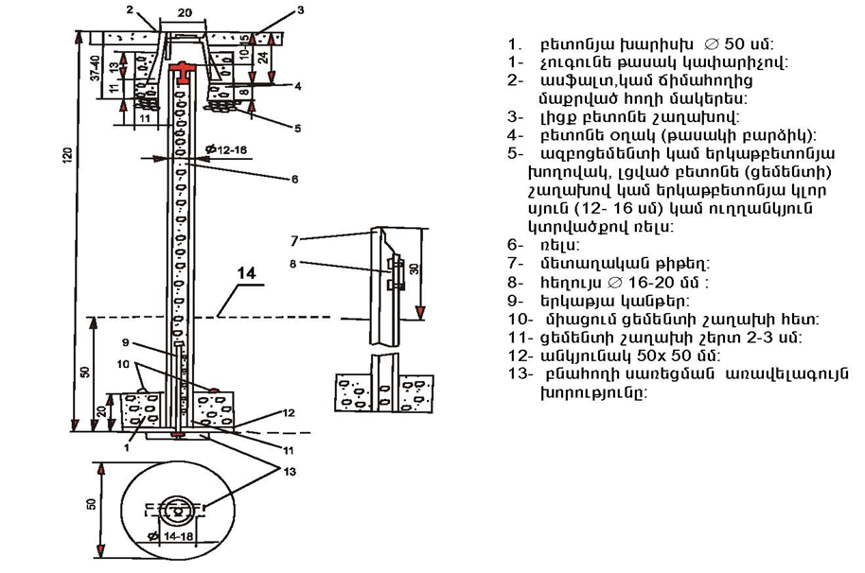

**Նկար 1 - Եռանկյունավորման, պոլիգոնոմետրիական, տրիլատերացիոն, արբանյակային դիրքորոշման 1-ին, 2-րդ, 3-րդ և 4-րդ դասերի կենտրոն**

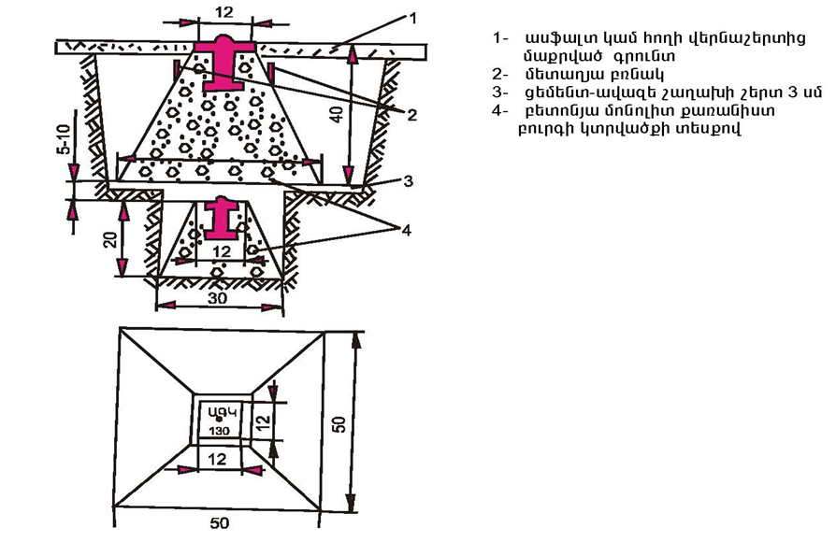

**Նկար 2 - 1-ին, 2-րդ կարգերի եռանկյունավորման, պոլիգոնոմետրիական, տրիլատերացիոն և 4-րդ դասի պոլիգոնոմետրիական կետի կենտրոն, տեղադրվում է սեզոնային սառեցման տարածաշրջաններում, տեսակը՝ 5 գր**

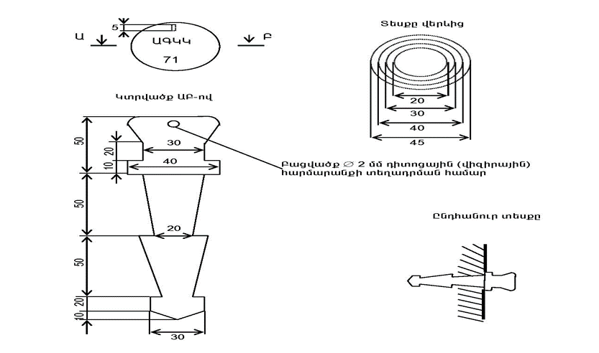

**Նկար 3 - 2-րդ, 3-րդ, 4-րդ դասերի և 1-ին ու 2-րդ կարգերի պոլիգոնոմետրիական կետի պատային նշան, տեսակը՝ 8գր**

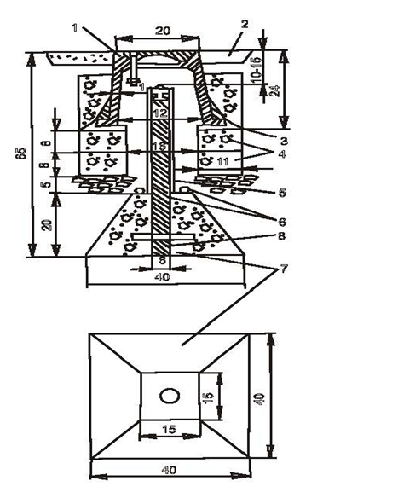

**Նկար 4 - 1-ին, 2-րդ կարգերի եռանկյունավորման, տրիլատերացիոն և 4-րդ դասի պոլիգոնոմետրիական կետի կենտրոն, տեղադրվում է գրունտի սեզոնային սառեցման շրջաններում, տեսակը՝ 6 գր**

1 – թուջե թասակ կափարիչով, 2 - ասֆալտաբետոնե կամ հողին վերին շերտից մաքրված մակերես, 3 - ամրակապող ցեմենտ-ավազե շաղախ, 4 - բետոնե շրջանկամ աղյուսե շարվածք, 5 - հակակոռոզիոն շերտ, 6 - բետոնյա միաձույլ՝ քառանիստ բուրգի կտրվածքի տեսքով, 7 - մետաղական խողովակ 35-60 մմ

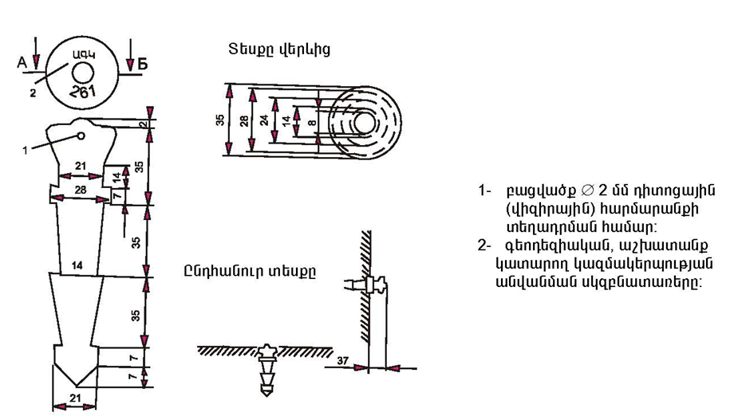

**Նկար 5 - 2-րդ, 3-րդ, 4-րդ դասերի և 1-ին, 2-րդ կարգերի պոլիգոնոմետրիական կետի պատային նշան**

21.Շինարարության կազմակերպման և գեոդեզիական աշխատանքների կազմակերպման տեխնիկական նախագծերի մշակման ժամանակ պետք է հաշվի առնվեն գեոդեզիական աշխատանքների կատարման նախագծում սահմանված արտաքին գեոդեզիական հիմքերի նշանների և հենանիշերի տեղադիրքերը:

22.Գեոդեզիական հիմքերի նշանների և հենանիշերի տեղադիրքերը պետք է նախագծել այնպես, որ շինարարության բոլոր փուլերում ապահովված լինեն դրանց պահպանվածությունը և շինարարական կոնստրուկցիաների ու մասերի ձևախախտումների (դեֆորմացիաների) դիտարկման հնարավորությունը:

23. Միասնական կոորդինատային համակարգում համալիր մեթոդների և էլեկտրոնային տախեոմետրերի կիրառմամբ նախագծման ժամանակ շինարարության գեոդեզիական ապահովման հիմնավորման նշահարման կետերը պետք է տեղադրվեն շինհրապարակի մոտակայքում՝ այն տեղերում, որտեղ արբանյակային տեխնոլոգիաները և դիտարկումների եղանակները հնարավորություն են ընձեռում որոշելու հայտնի կոորդինատներով նշանների կենտրոնների փոխադարձ տեղադիրքը բազային ընդունիչների ալեհավաքների նկատմամբ կամ շինարարության տարածաշրջանի բազային կայանների կետերում:

24. Աշխատանքների իրականացման ընթացքում օգտագործվող գեոդեզիական նշահարման հիմքերի նշանները, որոնք ընդունվել են կապալառուի կողմից, պետք է պահպանվեն շինարարության ամբողջ ժամանակահատվածում, իսկ դրանց պահպանվածությունը ու կայունությունը պետք է ստուգվեն առնվազն տարին երկու անգամ (գարնանային և աշուն-ձմեռ ժամանակաշրջանում):

25. Շինարարության ընթացքում հողային, կոնստրուկցիաների տեղակայման, ինժեներատեխնիկական ապահովման ցանցերի և դրանց տարրերի տեղադրման աշխատանքները նախագծային փաստաթղթերին համապատասխանության որակի հսկողությունը՝ դա հիմնավորված և ստուգված գեոդեզիական հանութագրման գրաֆիկական ու թվային տեղեկատվական նյութերին և կոորդինատների կատալոգներին համապատասխանության ստուգումն է:

26. Գեոդեզիական կատարողական սխեմաները կազմվում են սույն շինարարական նորմերի 6-12-րդ նկարներում ներկայացված օրինակելի ձևին համապատասխան, դրանք ստորագրվում են աշխատանքները կատարողի և ղեկավարի կողմից:

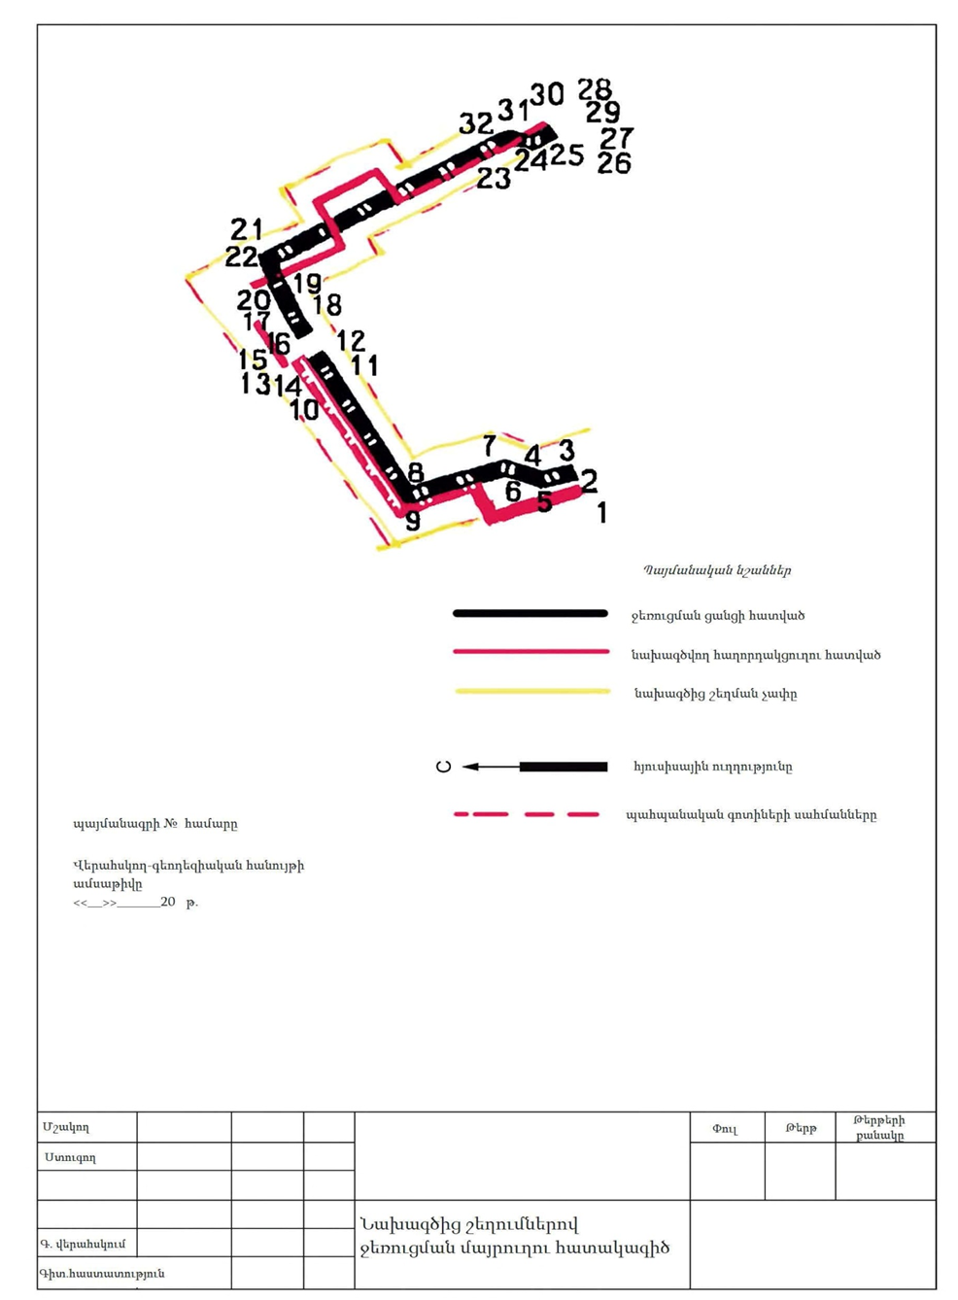

**Նկար 6 - Պահպանական գոտիներով ջերմային ցանցի կատարողական գծագրի օրինակելի ձև**

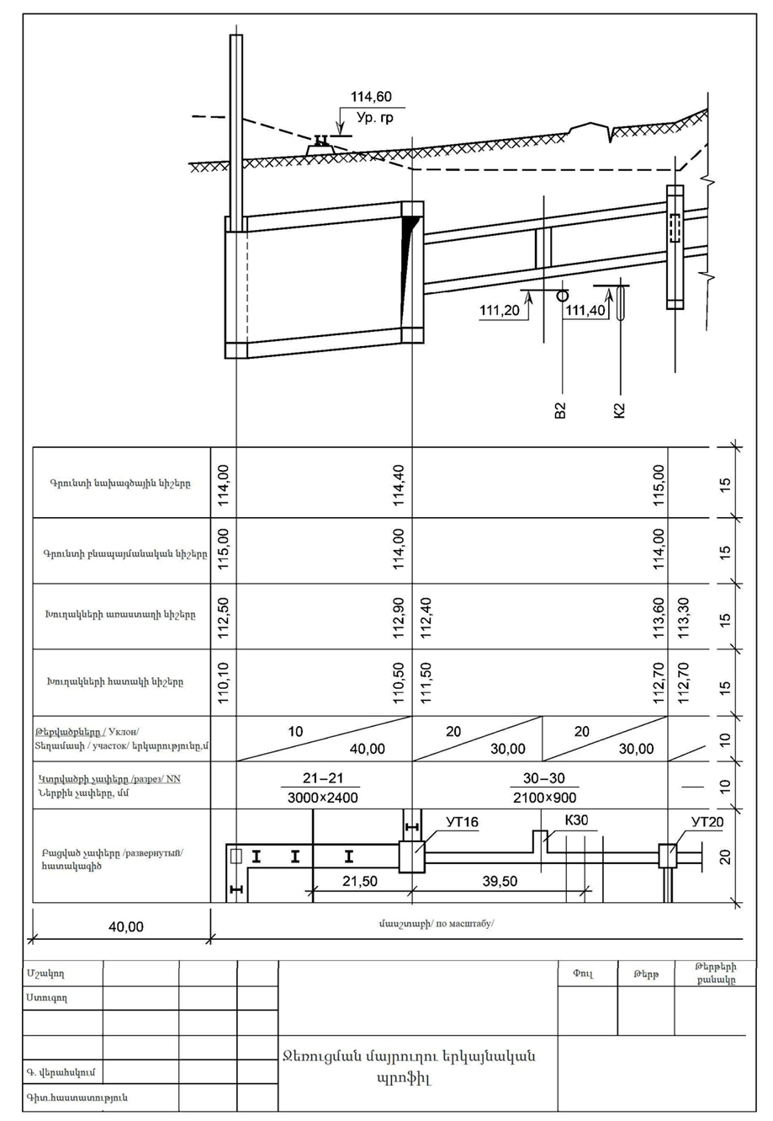

**Նկար 7 - Ջերմային մայրուղու երկայնական պրոֆիլի օրինակելի ձև**

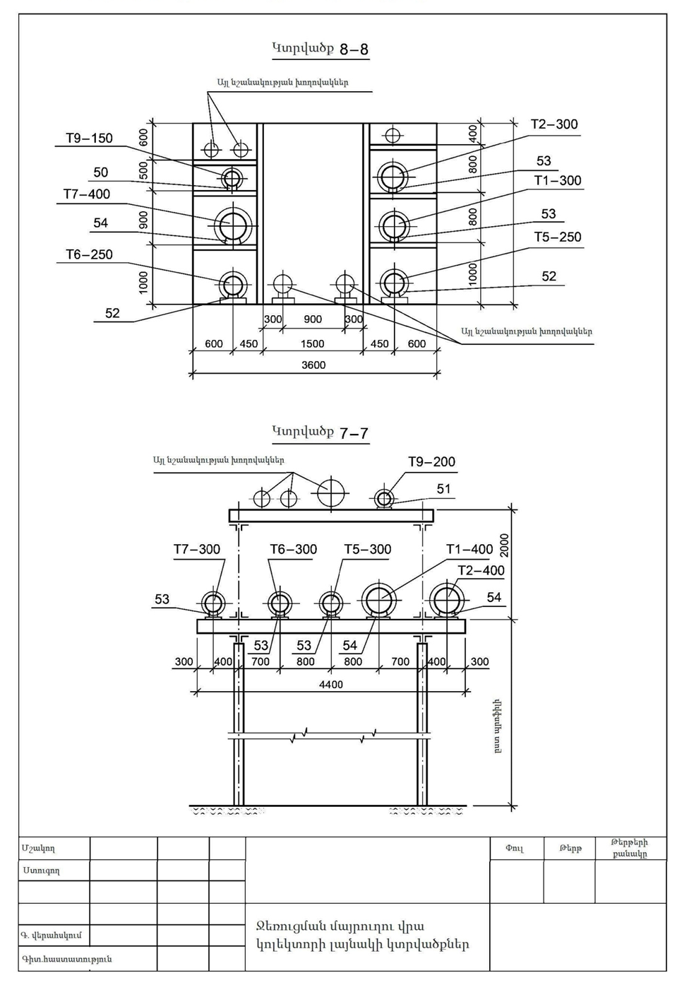

**Նկար 8 - Լայնակի կտրվածքների (հատվածքների) օրինակելի ձև**

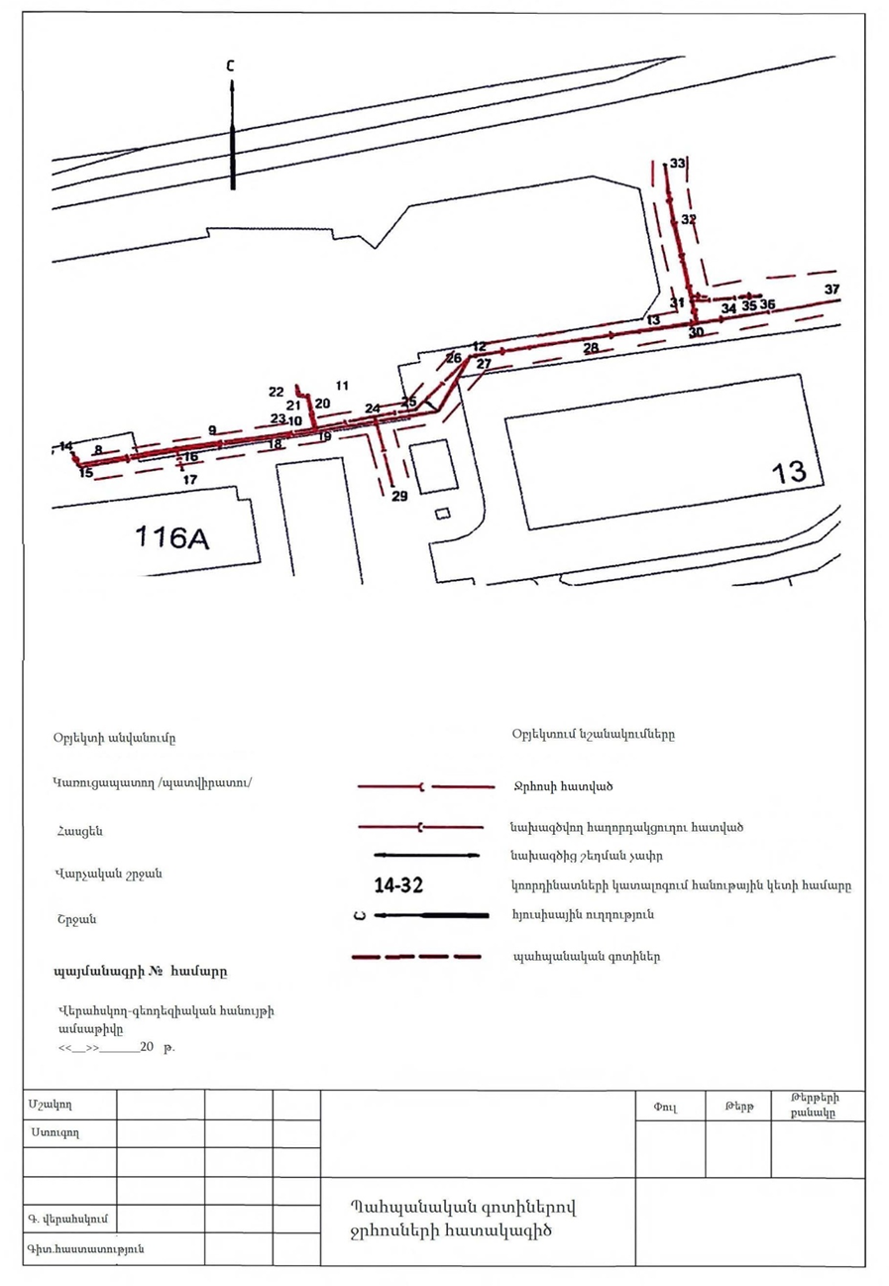

**Նկար 9 - Պահպանական գոտիներով ջրհոսների կատարողական գծագրի օրինակելի ձև**

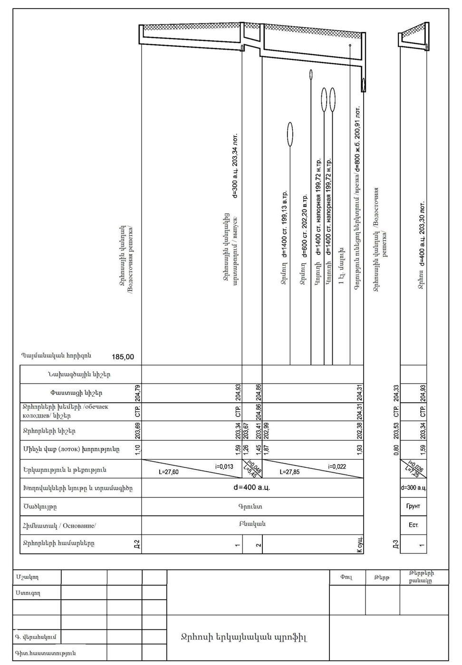

**Նկար 10 - Ջրհոսի երկայնական պրոֆիլի կատարողական գծագրի**

**օրինակելի ձև**

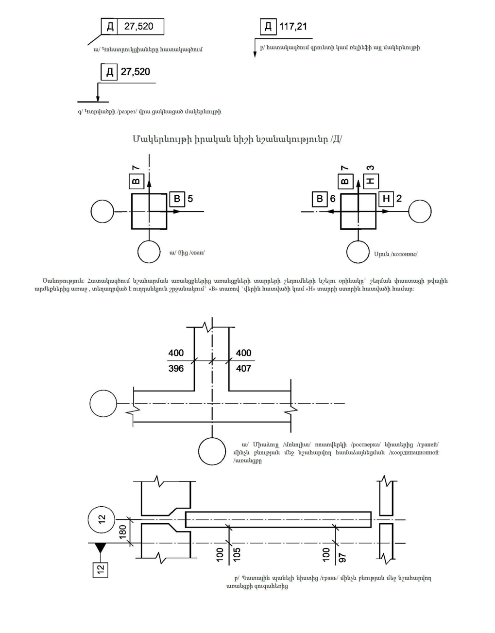

**Նկար 11 - Շինարարական կոնստրուկցիաների կատարողական հանույթի օրինակելի ձև**

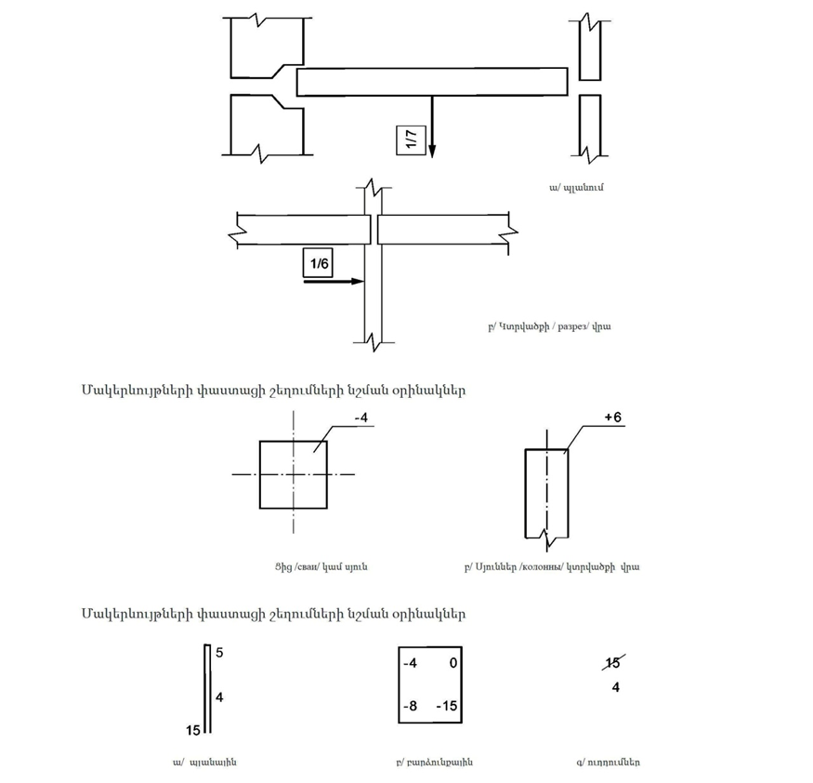

**Նկար 12 - Ստորին հատվածքներում պանելների և մոնտաժային հորիզոնի ամենաբարձր կետից ծածկի սալերի ուղղաձիգից փաստացի շեղումների ցուցումների օրինակելի ձև**

1 - ծայրերում գտնվող թվերը` պատերի հարթության շեղումների արժեքն է, ստորին հատվածքում կողմնորոշիչ (նշահարման) խազերից, 2 - մեջտեղի թվերը՝ պատերի հարթության շեղումն է ուղղաձիգից, 3 - շեղման ուղղությունը ցույց է տալիս թվերի գրառման կողմը, 4 - գրառվում է կապույտ գույնով, 5 - թվերը ցույց են տալիս նշաձողի տեղադրման վայրը և ծածկի սալերի նիշերի շեղումը ամենաբարձր նիշից և մոնտաժային հորիզոնից, որն ընդունվում է որպես «զրո», 6 - գրառվում են կարմիր գույնով, 7 - պանելների և այլ տարրերի ապամոնտաժումից հետո կատարվում է կրկնակի հանութագրում: Կրկնակի հանութագրման արդյունքները գրառվում են սկզբնական սխեմայի վրա` խաչերով նշելով նախորդ արդյունքները, 8 - գրառվում են սև գույնով

27. Նախքան շինհրապարակում գեոդեզիական աշխատանքների մեկնարկը, նշահարման աշխատանքներում անհրաժեշտ է օգտագործել աշխատանքային գծագրեր, որոնք պետք է ստուգվեն չափերի, կոորդինատների և նիշերի փոխադարձ կապերի առումով: Աշխատանքային գծագրերի օգտագործումը պետք է թույլատրվի շինարարության որակի տեխնիկական հսկողություն իրականացնողի կողմից:

1. **ՇԻՆԱՐԱՐՈՒԹՅԱՆ ԳԵՈԴԵԶԻԱԿԱՆ ՆՇԱՀԱՐՄԱՆ**

**ՀԻՄՔԵՐԸ**

28. Շինհրապարակում կամ շինարարական օբյեկտի մոտակայքում գեոդեզիական նշահարման հիմքը պետք է ստեղծել գեոդեզիական կետերի ամրացված նշանների ցանցի տեսքով, որոնցով որոշվում է շենքերի (շինությունների) դիրքը տեղանքում, և ապահովվում է պահանջվող ճշգրտութ­յամբ հետագա չափումների կատարումը շինարարության ընթացքում:

29. Շինարարության համար գեոդեզիական նշահարման հիմքը պետք է ստեղծել հաշվի առնելով.

1. նախագծվող և գոյություն ունեցող շենքերի (շինությունների) ինժեներա­տեխնի­կական հիմնավորման ցանցերի և այլ ենթա­կառուց­վածքների օբյեկտների տեղադիրքերը,
2. շինարարության ամբողջ ժամանակահատվածի համար նշահարման հիմքի նշանների, ամրացված կետերի պահպանվածության և կայունության ապահովումը,
3. շինարարության տարածքում երկրաբանական և բնակլիմայական գործոնները, որոնք կարող են բացասական ազդել նշանների դիրքերի պահպանության և կայունության վրա (նախագծային փաստաթղթերում սահմանման դեպքում),
4. ստեղծվող գեոդեզիական նշահարման հիմքի օգտագործումը կառուցված օբյեկտի շահագործման, ընդլայնման և վերակառուցման ընթացքում:

30. Շինարարության համար գեոդեզիական նշահարման հիմքի կառուցման աշխատանքները պետք է կատարել օբյեկտի և շինհրապարակի գլխավոր հատակագծերի հիման վրա՝ մշակված գեոդեզիական աշխատանքների կատարման տեխնիկական նախագծում բերված ցուցումների համաձայն:

31. Առանձին կանգնած շենքերով կառուցապատման դեպքում, երբ շինհրապարակը մեկ կամ երկու նախագծվող շենքերով տեղակայված է հիմնական շենքերի և դրանց հարևան կառույցների մոտակայքում կամ հարող տարածքում, շինարարության գեոդեզիական հիմքը պետք է ստեղծել ոչ ամբողջական ծավալով: Այս դեպքում նախագծված շենքերի հիմնական և ինժեներական ենթակառուցվածքի առանցքների տեղափոխումը բնության մեջ իրականացվում է մոտակա հիմնական շենքերի (շինությունների) բնորոշ կետերից: Բարձունքային նիշերը որոշվում են շինարարության տարածաշրջանում առկա հենանիշերից: Հենանիշները պետք է տեղադրել կառուցվող շենքերի նստվածքի հետևանքով առաջացող ձևախախտումների (դեֆորմացիաների) ազդեցության գոտուց դուրս:

32. Շինարարության համար գեոդեզիական նշահարման հիմքի կետերի ամրացումը պետք է իրականացնել գեոդեզիական աշխատանքների կատարման տեխնիկական նախագծում սահմանված պահանջներին համապատասխան:

33. Շինարարության համար գեոդեզիական նշահարման հիմքի կետերի պլանային կոորդինատների որոշումը պետք է իրականացնել գծային-անկյունային կառուցումներով (եռանկյունավորում, պոլիգոնոմետրիա), կոորդինատների արբանյակային և էլեկտրոնային չափիչ սարքերով՝ ներառելով հետազննման աշխատանքների ընթացքում ամրացված հենանիշերը և նշանները:

34. Ինժեներատեխնիկական ապահովման ցանցի ծրագծերի անցկացման ժամանակ նշահարման ցանցը պետք է ստեղծել ծրագծերին զուգահեռ գծերի տեսքով` այն տարածքում, որտեղ դրանց երկարաժամկետ պահպանումն ապահովված է:

35. ԳԼՈՆԱՍՍ/ՋիՊիԷս (GLONASS/GPS) գործիք-սարքավորումների համալիրների և էլեկտրոնային չափիչ սարքերի կիրառմամբ նշահարման աշխատանքների կատարման ընթացքում ցանցի բազային կետերը պետք է տեղակայել այն տարածքներում, որտեղ արբանյակային չափման մեթոդների և տեխնոլոգիաների օգտագործումն ապահովում է պահանջվող նորմատիվային ճշտությունը (սույն շինարարական նորմերի 1-ին աղյուսակ և ՀՀ կառավարությանն առընթեր անշարժ գույքի կադաստրի պետական կոմիտեի նախագահի 2007 թվականի ապրիլի 23-ի N 88-Ն հրաման):

36. Կոորդինատային համակարգը, որում որոշվում են գեոդեզիական նշահարման հիմքի կետերի պլանային դիրքերը, պետք է կապակցել օբյեկտի և շինհրապարակի գլխավոր հատակագծի կոորդինատային համակարգի հետ:

37. Տեղական կոորդինատային համակարգերում մշակված նախագծային փաստաթղթերի իրականացման համար շինարարության գեոդեզիական նշա­հարման հիմքը անհրաժեշտ է կապակցել շինարարության տարածաշրջանում առկա պետական (ազգային) գեոդեզիական կոորդինատային համակարգում կոորդինատներ ունեցող կետերին:

38. Շինարարության համար ստեղծվող գեոդեզիական նշահարման ցանցերի խտության և սխալանքների վերաբերյալ պահանջները՝ ըստ պլանային դիրքի և ըստ բարձրության բերված են սույն շինարարական նորմերի 1-ին աղյուսակում:

39. Կառուցապատողի կողմից կապալառուին պետք է տրամադրվեն կառուցվող շենքերի (շինությունների) շինհրապարակի սահմանները ու դրանց կոորդինատների կատալոգները, հիմնական առանցքները բնության մեջ տեղափոխման ակտը, ինժեներատեխնիկական ապահովման ցանցերի ծրագծերի անցկացման գրաֆիկական նյութերը (տեղագրական հատակագծերը), հիմնական առանցքները, ինչպես նաև բարձունքային հենանիշերը, որոնք տեղակայված են շինհրապարակից ոչ ավելի քան 1 կմ և ինժեներատեխնիկական ապահովման ցանցերի ծրագծերից ոչ պակաս քան 0,5 կմ հեռավորությունների վրա: Շինարարության սահմաններում հենանիշերը պետք է տեղադրվեն կառուցվող յուրաքանչյուր շենքից (շինությունից) ոչ ավելի, քան 0,5 կմ հեռավորության վրա, եթե գեոդեզիական աշխատանքների կազմակերպման նախագծով այլ տեղադիրքեր նախատեսված չեն:

40. Ծրագծերի բնության մեջ տեղափոխման ու հետազննման ակտերը պետք է կազմվեն՝ մինչև աշխատանքների սկիզբը, շինհրապարակում նախապատրաստական աշխատանքների մեկնարկից ոչ ավելի, քան 10 օր առաջ՝ օբյեկտի նշահարման նախագծային փաստաթղթերին հողային աշխատանքների, ծրագծերի բնության մեջ տեղափոխման համապատասխանության վերաբերյալ տեխնիկական եզրակացությամբ և շինարարության տարածքներում ստորգետնյա հաղորդակցուղիների ամփոփագրման պլանով:

|  |  |  |  |  |  |  |
| --- | --- | --- | --- | --- | --- | --- |
|  |  | | |  |  | Աղյուսակ 1 |
| Շինարարական օբյեկտների բնութագրերը | Շինարարության նշահարման հիմքի կառուցման միջին քառակուսային սխալանքների մեծությունները | | | Նշահարման հիմքի հարակից կետերի փոխադարձ պլանային դիրքի X, Y սահմանային սխալանքը, մմ | Նշահարման հիմքի հարակից կետերի փոխադարձ բարձունքային սահմանային սխալանքը, մմ | Նշահարման հիմքի կետերի խտությունը կառուցապատված (չկառուցապատված) տարածքներում |
| Անկյու­նային չափում­ներ, վ | Գծային չափումներ | 1 կմ-ի համար ընթացքի վերազանցումների կամ հարակից հենանիշերի նիշերի որոշումները կառուցապատված (չկառուցապատված) տարածքներում, մմ |
| 1. Ավելի քան 1 կմ2 մակերես ունեցող հողամասերով կազմակերպություններ և շենքերի (շինությունների) խմբեր, առան­­ձին կան­գ­նած շենքեր (շինություններ)՝ ավելի քան 100 հազար մ2 կա­ռուցա­պատ­ման մակե­րե­սով | 3 | 1 | 3 (10) | 50 | 10 | 16 (4) |
| 25000 |
| 2. Ավելի քան 1 կմ2 մակերես ունեցող հողամասերով կազմակերպություններ և շենքերի (շինությունների) խմբեր, առան­­ձին կանգնած շենքեր (շինություններ)՝ 10-ից մինչև 100 հազար մ2 կառուցապատման մակերեսով | 5 | 1 | 6 | 30 | 5 | 9 |
| 10000 |
| 3. Առանձին կանգ­­նած շենքեր (շինություններ)՝ ոչ ավել քան 10 հազար մ2 կառուցապատման մակերեսով,  կառուցապատվող տարածքների սահ­ման­ներում ինժեներատեխնիկական ապահովման ցան­ցեր | 10 | 1 | 10 | 20 | 5 | 4 (16); ինժեներական տեխնի­­կական ապա­հով­ման ցանցերի համար կե­­տերը պետք է տեղադրվեն առնվազն 100 մ հեռա­վորության վրա, ծրագծերի առանցքներին զուգահեռ և դրանց շրջադարձային կետերում |
| 5000 |
| 4. Կառուցապատվող տարածքներից դուրս ինժեներատեխնիկական ապա­հով­ման ցանցեր, հողային շինություններ՝ այդ թվում ուղղահայաց հատակագծում | 30 | 1 | 5 | 50 | 10 | ինժեներատեխնիկական ապահովման ցանցերի համար նույնն է, ինչ որ 3-րդ կետում նշվածը, հողային շինությունների և ուղղահայաց հատակագծի համար՝ ըստ գեոդեզիական աշխատանքների կատարման նախագծի և հողային աշխատանքների քարտեզագրերի |
| 2000 |

1. **ՆԵՐՔԻՆ ՆՇԱՀԱՐՄԱՆ ՑԱՆՑ**

41. Ներքին նշահարման ցանցը պետք է ստեղծել անմիջապես ելակետային հորիզոնում՝ նշահարման հիմքի կետերից: Շենքեր (շինություններ) կառուցելու համար յուրաքանչյուր հաջորդ մոնտաժային հորիզոնում նշահարման ցանցը պետք է ստեղծել ելակետային հորիզոնի նշահարման ցանցի կետերից:

42. Ինժեներատեխնիկական ապահովման ցանցերի և այլ գծային օբյեկտների ծրագծերի անցկացման համար նախատեսված նշահարման ցանցը պետք է ստեղծել նշահարման հիմքի կետերից և ամրագրվի նշաններով, որոնք որոշում են առանցքը, ծրագծի կամ դրա հատվածի սկիզբը և վերջը, հորերը, շրջադարձային անկյուններն ու կետերը: Հենանիշները պետք է տեղադրվեն ծրագծի առանցքների երկայնքով՝ յուրաքանչյուրն ոչ պակաս քան 0.5 կմ հեռավորության վրա:

43. Շենքերի (շինությունների) երկայնական և լայնական առանցքների ցանցը ընդունվում է որպես շինհրապարակում նշահարման հիմքի աշխատանքային կոորդինատային համակարգ, որի սկիզբ ընդունվում է թվային և տառային առանցքների հատման կետը՝ 0.0.0 նիշում (մաքուր հատակ): Թվային առանցքի (X) ուղղությունը վերցվում է աբսցիսների ուղղությունը, տառերի առանցքի (Y) ուղղությունը՝ օրդինատների ուղղությունը: Նշահարման աշխատանքների ընթացքում հորիզոնական կոորդինատների բացասական արժեքներից խուսափելու համար կոորդինատային համակարգի սկիզբը սովորաբար ընդունվում է կամայական կլորացված արժեքներով (օրինակ ՝ X0= 100000 մմ, Y0 = 500000 մմ), ինչը թույլ է տալիս արագորեն տարբերել նշահարման հիմքի կետերի օրդինատները, աբսցիսները և շինությունների նախագծային կետերը:

44. Շենքերի (շինությունների) կառուցման ներքին նշահարման ցանցը պետք է ստեղծել ելակետային և մոնտաժային հորիզոնների վրա գտնվող գեոդեզիական կետերի ցանցի տեսքով: Ելակետային հորիզոնում շինհրապարակի և շենքի նշահարման ցանցի ու գծագրերի օրինակելի ձևերը ներկայացված են սույն շինարարական նորմերի 13-րդ և 14-րդ նկարներում:

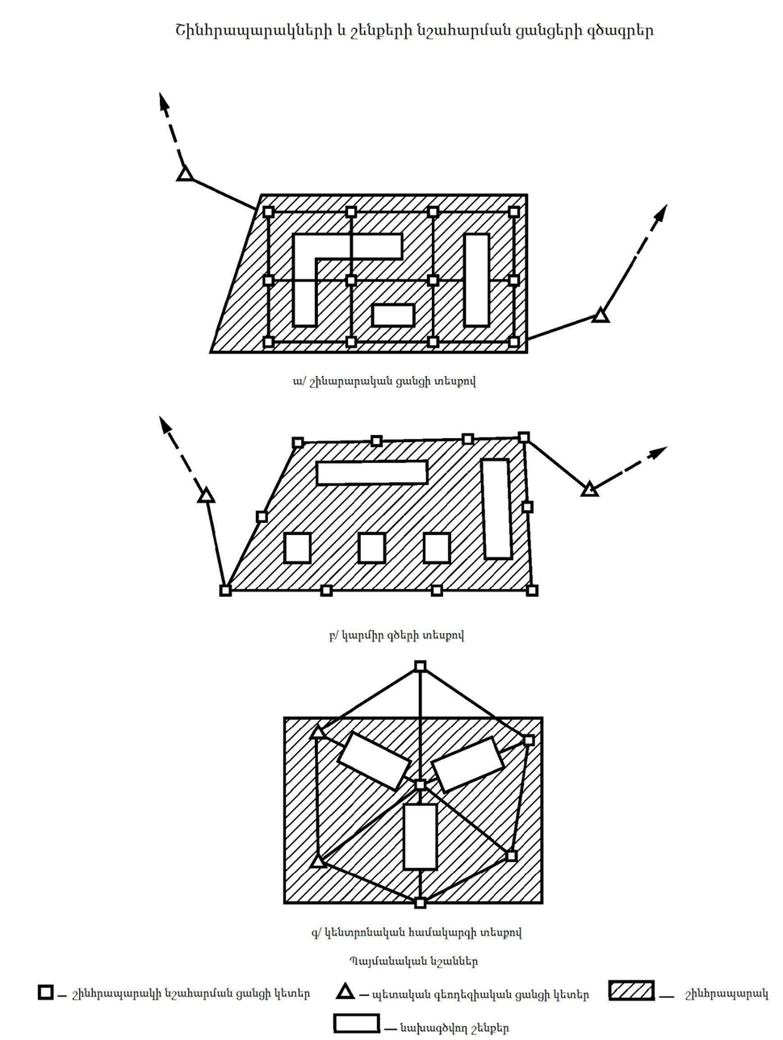

**Նկար 13 – Շինհրապարակների և շենքերի նշահարման ցանցերի գծագրերի օրինակելի ձև**

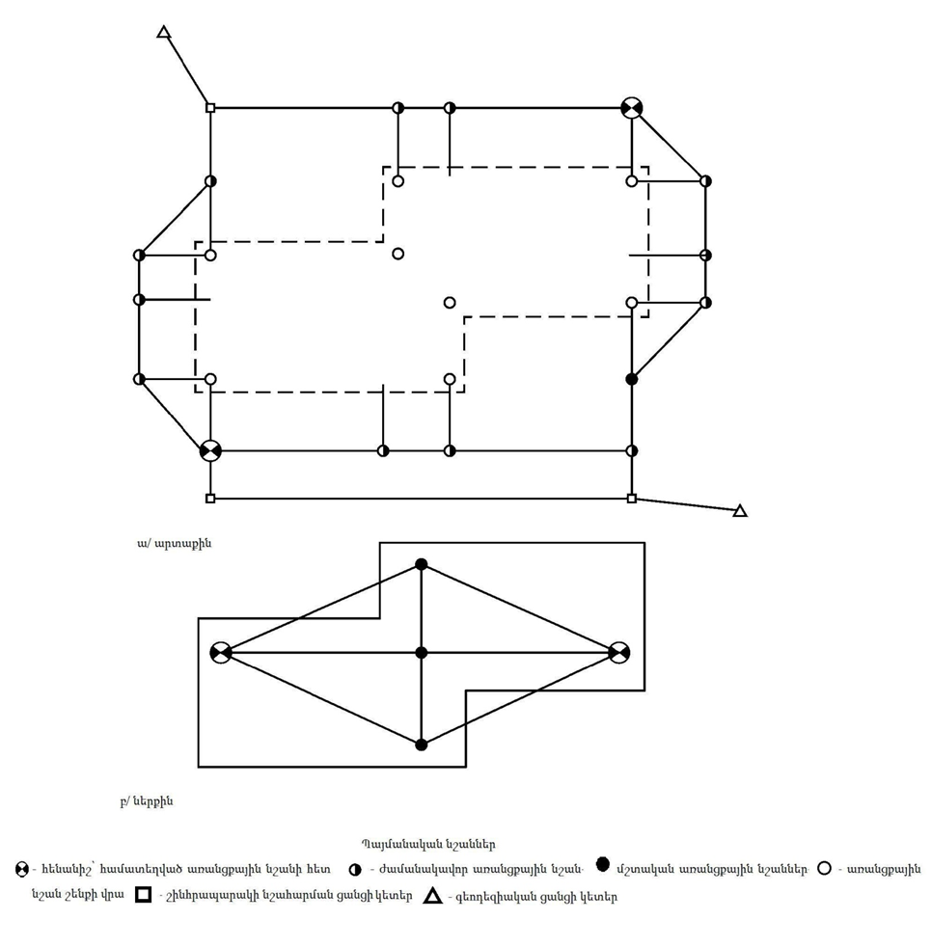

**Նկար 14 - Շենքի նշահարման գծագրերի օրինակելի ձև**

45. Շենքերի (շինությունների) ներքին նշահարման ցանցի կետերի ամրագրման տեսակները, սխեմաներն ու եղանակները պետք է տրվեն գեոդեզիական աշխատանքների կատարման նախագծերում:

46. Շենքերի (շինությունների) նշահարման ցանցի կառուցման ճշտությունը շինհրապարակում պետք է ընդունել համաձայն սույն շինարարական նորմերի 1-ին աղյուսակում բերված պահանջ­ների: Շենքերի (շինությունների) նշահարման ցանցի կառուցման, այդ թվում հիմնական կամ գլխավոր նշահարման առանցքների և կողմնորոշիչների ճշտությունը պետք է ընդունել համաձայն սույն շինարարական նորմերի 3-րդ աղյուսակում բերված պահանջների:

47. Շենքերի (շինությունների) պլանային ներքին նշահարման ցանցի կետերի տեղափոխումը ելակետայինից մոնտաժային հորիզոն պետք է իրականացնել թեք, ուղղահայաց պրոյեկտման մեթոդներով, էլեկտրոնային տախեոմետրերի կամ ԳԼՈՆԱՍՍ/ՋիՊիԷս(GLONASS/GPS) գործիք-սարքավորումների համալիրների օգտագործմամբ՝ կախված շենքերի (շինությունների) բարձրությունից և դրանց նախագծման առանձնահատկություններից (ՀՀ կառավարությանն առընթեր անշարժ գույքի կադաստրի պետական կոմիտեի նախագահի 2007 թվականի ապրիլի 23-ի N 88-Ն հրաման):

48. Շենքերի (շինությունների) պլանային ներքին նշահարման ցանցի կետերը ելակետայինից մոնտաժային հորիզոն տեղափոխելու ճշգրտությունը պետք է վերահսկել ելակետային և մոնտաժային հորիզոնների համապատասխան կետերի միջև հեռավորությունների և անկյունների համեմատությամբ:

49. Նիշերի տեղափոխումը ելակետայինից մոնտաժային հորիզոն պետք է իրականացնել երկրաչափական նիվելիրացման կամ այլ մեթոդներով՝ ապահովելով համապատասխան ճշգրտություն՝ կախված շենքերի (շինությունների) նշահարման ցանցից: Ելակետային հորիզոնում հենանիշերի թիվը, որոնցից փոխանցվում են նշանները, պետք է լինի երեքից ոչ պակաս:

50. Ելակետայինից (նախորդ) մոնտաժային հորիզոն նիշերի տեղափոխելու ճշգրտությունը պետք է լինի սույն շինարարական նորմերի 2-րդ աղյուսակում բերված սխալանքների արժեքների սահմաններում: Որպես մոնտաժային հորիզոնի նիշ ընդունում է տեղափոխված նիշերի միջին արժեքը:

51. Առանցքների նշագծերի փոխանցումը ելակետային հորիզոնից հենանիշերի մոնտաժային նիշերին և շենքերի (շինությունների) ելակետային նշագծերի առանցքների ամրացման կետերի տեղափոխման աշխատանքները պետք է ընդունվեն անկախ հիմքերի նստվածքների:

52. Ելակետային և մոնտաժային հորիզոնների ներքին նշահարման ցանց ստեղծելու ժամանակ չափումների և գծագրերի արդյունքներն անհրաժեշտ է ֆիքսել տեղանքի սխեմաներում առանցքները ամրագրող նշանների, դրանց ուղղությունների և կոորդինատների կատալոգներում գրառված հենանիշերի թվային արժեքների վրա:

1. **ՆՇԱՀԱՐՄԱՆ ԱՇԽԱՏԱՆՔՆԵՐԸ ՇԻՆԱՐԱՐՈՒԹՅԱՆ ԸՆԹԱՑՔՈՒՄ**

53. Շինարարության գործընթացքում նշահարման աշխատանքները պետք է ապահովեն ներքին նշահարման կողմնորոշիչների ցանցի կետերից շենքերի (շինությունների) կոնստրուկտիվ տարրերի, ինժեներատեխնիկական ցանցերի ծրագծերի առանցքների նախագծային դիրքի բնության մեջ տեղափոխումը:

54. Նախքան հերթական նշահարման աշխատանքների սկիզբը, անհրաժեշտ է ներքին նշահարման ցանցի կոորդինատային համակարգում նախապատրաստել շենքերի (շինությունների) և դրանց կոնստրուկտիվ տարրերի, ինչպես նաև ծրագծերի առանցքների հատման կետերի կոորդինատների ցանկը:

55. Շինարարության ընթացքում նշահարման աշխատանքների ճշգրտությունը պետք է ընդունել սույն շինարարական նորմերի 2-րդ աղյուսակում բերված չափումների միջին քառակուսային սխալանքների արժեքներից ոչ ավելի:

56. Նշահարման աշխատանքների անհրաժեշտ ճշտությունը պետք է որոշել նախագծային հաշվարկներով:

57. Տեխնոլոգիական սարքավորումների և շինարարական կոնստրուկցիաների մոնտաժման համար նշահարման աշխատանքները պետք է կատարել շենքերի (շինությունների) նախագծային փաստաթղթերով նախատեսված թույլտվածքներով:

58. Նշահարման աշխատանքների մեկնարկից առաջ գեոդեզիական աշխատանքներ կատարողը պետք է հիմքի տարրերի կրկնակի չափումների միջոցով ստուգի շենքերի (շինությունների) գեոդեզիական նշահարման հիմքի և ինժեներատեխնիկական ապահովման ցանցերի ծրագծերի տեղադիրքերը որոշող նշանների անփոփոխությունը:

59. Նշահարման առանցքները, մոնտաժային (կողմնորոշիչ) խազերը պետք է գծանշվեն շենքերի (շինությունների) ներքին նշահարման ցանցի նշանների նկատմամբ: Նշահարման առանցքների, խազերի, փարոսների քանակը, դրանց տեղադիրքերը, ամրացման ձևերը պետք է համապատասխանեն գեոդեզիական աշխատանքների կատարման նախագծին:

60. Նշահարման աշխատանքների ճշգրտությունը պետք է ստուգվի գեոդեզիական վերստուգիչ ընթացքների անցկացմամբ (այն ուղղություններով, որոնք չեն համընկնում նշահարման ընթացքում ընդունվածների հետ)՝ նշահարման ընթացքում ընդունվածից ոչ ցածր ճշգրտությամբ.

1) սահմանային (թույլատրելի) շեղումները ( պետք է հաշվարկել հետևյալ բանաձևով՝

 (1)

որտեղ.

- մեծություն, որը հավասար է 2-ի, 2.5-ի և 3-ի, նշվում են գեոդեզիական աշխատանքների նախագծի կատարման ժամանակ,

 - միջին քառակուսային սխալանքը՝ ընդունվում է ըստ սույն շինարարական նորմերի 2-րդ աղյուսակի:

Աղյուսակ 2

|  |  |  |  |  |  |  |  |  |
| --- | --- | --- | --- | --- | --- | --- | --- | --- |
| Աշխատանքի տեսակը | Չափումների միջին քառակուսային սխալանքների արժեքները | | | | | | Բնության մեջ տեղափոխվող շենքերի (շինությունների) ինժեներատեխնիկական ապահովման ցանցերի ծրագծերի տեղամասերի 1 կմ սահմաններում (հավասարակշռման հաշվարկներից հետո) եզրաչափային առանցքների փոխադարձ տեղադիրքերի սահմանային սխալանքը | |
| Գծային չափումներ | Անկյան չափումներ, վ | | Հենանիշերի նիշերի որոշում,  միջին քառակուսային սխալանք 1 կմ կրկնակի ընթացքի համար, մմ | | | Ըստ պլանային դիրքի, մմ | Ըստ բարձրության, մմ |
| 1. Պետական գեոդեզիական պլանային ցանցերի կետերից և բարձունքային ցանցերի հենանիշերից շենքերի (շինությունների) եզրաչափքերի, ինժեներատեխնիկական ապահովման ցանցերի ծրագծերի բնության մեջ տեղափոխում | 1/5000 | 10 | | 2 կամ 5 | | | 5 | 10 |
| 2. Հարակից առանցքների փոխադարձ դիրքի, նիվելիրային կայանների վերազանցումների որոշում | 2 մմ | | | | | | - | - |
| 3. Կետերի ուղղաձիգ տեղափոխում H բարձրության վրա` քայլային փոխանցման մեթոդով | 30 մ վրա | | | | 75 մ վրա | | - | - |
| 1մմ | | | | 2մմ | |
| 4. Քայլային մեթոդով նիշերի փոխանցում H բարձրության վրա | 15 մ վրա | | 30 մ վրա | | | 75 մ վրա | - | - |
| 1 մմ | | 2 մմ | | | 3 մմ |
| 5. Մետաղական կոնստրուկցիաների մոն­տաժ­ման ժամանակ մոնտաժային կողմնո­րո­շիչների գծանշում, մմ:  Մետաղական սյուների վերին հատվածքներում նշահարման առանցքի շեղումը խազերից չպետք է գերազանցի սյուների լայնական հատվածքների ցանկացած գլխավոր առանցքներից.  1) մինչեւ 4000 մմ,  2) 4000 մմ –ից մինչև 8000 մմ,  3) 8000 մմ –ից մինչև 16000 մմ,  4) ավելի 16000 մմ-ից: | 0,5  0.5  9մմ  11 մմ  21 մմ  25 մմ | | | | | | - | - |
| 6. Շենքերի (շինությունների) (մինչև 30 մ) երկայնական հատվածամասի հավաքովի երկաթբետոնե կոնստրուկցիաների մոնտաժման համար կողմնորոշիչ խազերի գծանշում, մմ | 1,0 | | | | | | - | - |
| 7. Շենքերի (շինությունների) (մինչև 30 մ) երկայնական հատվածամասերի նիշերի որոշում մոնտաժային հորիզոնում | 2,0 | | | | | | - | - |
| 8. Պլանում ինժեներատեխնիկական ապահովման ցանցերի առանցքների դիրքի որոշում (ցամաքուրդային կառույցների, առուների, շեպերի և այն) նախագծային դիրքի նկատմամբ, մմ | 20 | | | | | | - | - |
| 9. Նախագծային արժեքներից ինժեներատեխնիկական ապահովման ցանցերի լայնական, երկայնական թեքությունների որոշում, մմ | 5 | | | | | | - | - |
| 10. Նույնը, նախագծի արժեքից, % -ով | 10 | | | | | |  |  |
| 11. Հողային փորվածքների, ուղղաձիգ հատակագծման, լիրաթմբերի հատակի խորացման աշխատանքներում, խրամափոսերի մշակման ժամանակ նախագծային արժեքներից նշահարման շեղումների նշանները բնության մեջ տեղափոխում  1) ըստ պլանային դիրքի, մմ  2) ըստ բարձրության, մմ | 50  20 | | | | | | - | - |
| 12. Վերազանցումների (նիշերի) անկյունների գծերի, շենքերի (շինությունների) առանցքների (եզրաչափերի), ինչպես նաև ինժեներատեխնիկական ապահովման ցանցերի ծրագծերի առանցքների բնության մեջ տեղափոխման ճշտությունները նշվում են ներքին նշահարման ցանցի կետերի վրա, աշխատանքների կատարման ընթացքում, քաղաքային բնակավայրերի կառուցապատված տարածքներում: Չկառուցապատված տարածքներում չափումների թույլտվությունները պետք է նշվեն գեոդեզիական աշխատանքների կատարման նախագծում: | | | | | | | | |

61. Բարձրահարկ շենքերի և համալիրների կառուցման համար ներքին նշահարման ցանցերի իրականացման ճշգրտության պահանջները և բնության մեջ տեղափոխված հարակից առանցքների փոխադարձ տեղադիրքի առավելագույն սխալանքները հավասարակշռումից հետո բերված են սույն շինարարական նորմերի 3-րդ աղյուսակում:

Աղյուսակ 3

|  |  |  |
| --- | --- | --- |
| Հ/հ | Փոխանցման բարձրությունը (քայլ), մ | Առանցքների փոխադարձ դիրքի սահմանային սխալանք, մմ |
| 1. | 30 | 1 |
| 2. | 60 | 1 |
| 3. | 90 | 1 |
| 4. | 120 | 2 |
| 5. | 150 | 2 |
| 6. | 180 | 2 |
| 7. | 210 | 3 |
| 8. | 240 | 3 |
| 9. | 270 | 3 |
| 10. | 300 | 4 |
| 11. Առանցքների ուղղահայաց փոխանցման բարձրությունը և առանցքների փոխադարձ դիրքի հավասարակշռման քայլը ընդունված է 30 մ, առավելագույն սխալանքը կլորացված է մինչև ամբողջ մասը, մմ: | | |

62. Ելակետայինից մոնտաժային հորիզոն նշանների փոխանցման երկու եղանակների ճշգրտության բնութագրերը բերված են սույն շինարարական նորմերի 4-րդ աղյուսակում:

Աղյուսակ 4

|  |  |  |  |
| --- | --- | --- | --- |
| Հ/հ | Փոխանցման բարձրությունը (քայլը), մ | Նիշերի փոխանցման սահմանային սխալանքները | |
| պողպատե ժապավենով, մմ | լազերային չափերիզով կամ էլեկտրոնային տախեոմետրով, մմ |
| 1. | Մինչև 30 | 3 | 2 |
| 2. | 30-60 | 5 | 2 |
| 3. | 60-90 | 7 | 2 |
| 4. | 90-120 | 8 | 3 |
| 5. | 120-150 | 9 | 3 |
| 6. | 150-180 | 10 | 3 |
| 7. | 180-210 | 11 | 3 |
| 8. | 210-240 | 12 | 4 |
| 9. | 240-270 | 13 | 4 |
| 10. | 270-300 | 14 | 6 |

**8. ԿԱՌՈՒՑԱՊԱՏՎՈՂ ՇԵՆՔԵՐԻ (ՇԻՆՈՒԹՅՈՒՆՆԵՐԻ), ԻՆԺԵՆԵՐԱՏԵԽՆԻԿԱԿԱՆ ԱՊԱՀՈՎՄԱՆ ՑԱՆՑԵՐԻ ԵՐԿՐԱՉԱՓԱԿԱՆ ՊԱՐԱՄԵՏՐԵՐԻ ՃՇՏՈՒԹՅԱՆ ԳԵՈԴԵԶԻԱԿԱՆ ՀՍԿՈՂՈՒԹՅՈՒՆ: ՏԵՍԱԿՆԵՐԸ, ՄԵԹՈԴՆԵՐԸ ԵՎ ՎԵՐԱՀՍԿՄԱՆ ՄԻՋՈՑՆԵՐՆ ԸՍՏ ԱՐՏԱԴՐՈՒԹՅԱՆ ՓՈՒԼԵՐԻ**

63.Կառուցվող շենքերի (շինությունների) երկրաչափական պարամետրերի ճշտության գեոդեզիական հսկողությունը՝ շենքերի (շինությունների) ընդհանուր եզրաչափքերի (հարակից և եզրային ծայրամասային առանցքների միջև հեռավորությունների), առանցքների նկատմամբ կոնստրուկցիաների, տարրերի, մասերի տեղադիրքերի համապատասխանության, կողմնորոշման խազերի և նիշերի, ինչպես նաև ինժեներատեխնիկական ապահովման ցանցերի բնության մեջ տեղափոխված ծրագծերի և նշանների գործիքային ստուգումն է:

64. Գործիքային ստուգումն իրականացվում է մոնտաժման, ինչպես նաև ինժեներատեխնիկական ապահովման ցանցերի տեղադրման ժամանակ՝ կոնստրուկցիաները ամրացնելուց հետո, փոսորակների և խրամատների հետլիցքից առաջ:

65. Շենքերի (շինությունների) երկրաչափական պարամետրերի ճշտության հսկումը հանդիսանում է որակի արտադրական հսկողության պարտադիր բաղկացուցիչ մասը:

66. Շենքերի (շինությունների) երկրաչափական պարամետրերի ճշտության գեոդեզիական հսկողությունը ներառում է .

1) կառուցվող շենքերի (շինությունների) ընդհանուր եզրաչափքերի (եզրային առանցքների միջև հեռավորությունների), առանցքների նկատմամբ կոնստրուկցիաների, տարրերի, մասերի տեղադիրքի համապատասխանության, կողմնորոշման խազերի և նիշերի, ինչպես նաև բնության մեջ տեղափոխված ինժեներատեխնիկական ապահովման ցանցերի ծրագծերի և նշանների գործիքային ստուգում: Ստուգումն իրականացվում է մոնտաժման ժամանակ` կոնստրուկցիաների ամրացումից հետո մինչև փոսորակի և խրամատների հետլիցքը (գործույթային հսկման ժամանակ),

2) նշահարման առանցքներից մետաղական սյուների երկրաչափական առանցքների վերին և ներքին հատվածքներում խազերի համատեղման շեղումների վերահսկում, որն անհրաժեշտ է կատարել և ֆիքսել շինարարության ժամանակ յուրաքանչյուր հարկում նշված հատվածքներում՝ լայնական հատվածքների երկու միմյանց փոխուղղահայաց առանցքներով,

3) պլանաբարձունքային գեոդեզիական կատարողական հանույթի տարրերի տեղադիրքերը, կոնստրուկցիաները և շենքերի (շինությունների) մասերը՝ հաստատուն ամրացված վերջնական մոնտաժով (տեղադրման, տեղակայման), ինչպես նաև ինժեներատեխնիկական ապահովման ստորգետնյա ցանցերի փաստացի տեղադիրքերը («Գեոդեզիայի և քարտեզագրության մասին» ՀՀ օրենք, ՀՀ կառավարությանն առընթեր անշարժ գույքի կադաստրի պետական կոմիտեի նախագահի 2007 թվականի ապրիլի 23-ի N 85-Ն և N 86-Ն հրամաններ):

67. Ինժեներատեխնիկական ապահովման ստորգետնյա ցանցերի կատա­րո­ղա­կան գեոդեզիական հանույթը պետք է իրականացնել նախքան խրամատների հետլիցքը:

68. Կատարողական հանույթներում արտապատկերված ինժեներատեխնիկական ապահովման ստորգետնյա ցանցերի տեխնի­կա­կան բնութագրերի ցանկը տրված է սույն շինարարական նորմերի 12-րդ գլխում, իսկ ինժեներատեխնիկական ապահովման ստորգետնյա ցանցերի սխեմաների ձևանմուշները ներկայացված են սույն շինարարական նորմերի 6-10-րդ նկարներում:

69. Ճշտության հսկողությունը պետք է ապահովի.

1) հսկվող օբյեկտում տեղադրվող կոնստրուկցիաների, տեղակայվող ինժեներատեխնիկական ապահովման ցանցերի, ճանապարհների և այլ կառույցների երկրաչափական պարամետրերի ճշտության համապատասխանությունը նորմատիվատեխնիկական և նախագծային փաստաթղթերի պահանջներին,

2) աշխատանքի կատարման որակի և ճշտության գնահատման համար անհրաժեշտ տեղեկատվության ստացումը:

70. Երկրաչափական պարամետրերի գեոդեզիական հսկման ընթացակարգն իրականացվում է մոնտաժման ավարտին շենքերի (շինությունների տարրերի) հիմնական ամրացված (տեղակայված, տեղադրված) կոնստրուկցիաների, ինչպես նաև ստորգետնյա ինժեներատեխնիկական ապահովման ցանցերի փաստացի դիրքերի կատարողական հանութագրմամբ:

71. Գեոդեզիական հանույթը պետք է կատարվի գեոդեզիական աշխատանքների կատարման նախագծով նախատեսված բոլոր պարամետրերի արտացոլմամբ: Համատարած հանութա­գրման ժամանակ որոշվում են շինությունների մոնտաժված կոնստրուկցիաների, ինժեներատեխնիկական ապահովվան ցանցերի փաստացի դիրքերը՝ ներքին նշահարման ցանցի կողմնորոշիչ նշաններից: Կատարողական հանութագրում իրականացնելիս որոշման ենթակա են միայն այն երկրաչափական պարամետրերը, որոնց համար նորմատիվատեխնիկական և (կամ) օբյեկտի նախագծային փաստաթղթերով սահմանված են համապատասխան պահանջներ:

72. Ճշտության ընտրովի հսկման դեպքում երկրաչափական պարամետրերը հսկվում են ըստ սահմանված հսկման պլանի (ընտրանքի), որը բաղկացած է սահմանված քանակով հսկվող օբյեկտներից (միավոր արտադրանքից), կատարված աշխատանքներից: Ընտրովի հսկման կանոններն ու պարամետրերը սահմանվում են ճշտության վիճակագրական վերլուծության արդյունքների հիման վրա:

73. Չափումների մեթոդներն ու միջոցները ընդունում են օբյեկտի բնույթի և չափվող պարամետրերի համապատասխան՝ հետևյալ պայմանի համաձայն.

 (2)

որտեղ՝ - ը ընդունված մեթոդի և չափիչ սարքերի հաշվարկային գումարային սխալանքն է, որն որոշվում (սահմանվում) է գեոդեզիական աշխատանքների կատարման նախագծում,

 - չափման միջին քառակուսային սխալանքն է,

- չափման հաշվարկային սխալանքը:

74. Չափման մեթոդների և սարքերի ընտրության ժամանակ պետք է հաշվի առնել չափման սիստեմատիկ սխալանքների բացառման անհրաժեշտությունը:

75. Չափումների միջին քառակուսային սխալանքից թույլատրելի սահմանային արժեքներին անցման գործակիցը բերվում է գեոդեզիական աշխատանքների կատարման նախագծում: Չափումները պետք է իրականացնել չափումների իրականացման կանոններին և չափիչ սարքերի օգտագործման հրահանգներին (ցուցումներին) համապատասխան:

76. Քարտեզագրական նյութերը որպես հիմք օգտագործելու ժամանակ, կատարողական հանույթի գրաֆիկական ձևավորումը պետք է իրականացնել սույն շինարարական նորմերի 143-150-րդ կետերի պահանջներին համապատասխան:

77. Կատարողական հանույթի արդյունքների հիման վրա կազմված կատարողական սխեմաներն ու գծագրերը պետք է օգտագործվեն շինարարական աշխատանքների ընդունման-հանձնման ակտերի հսկողության ժամանակ:

78. Ավարտված ինժեներատեխնիկական ապահովման ստորգետնյա ցանցերի անցկացման աշխատանքներն ընդունելիս, շինարարության որակի տեխնիկական հսկողություն իրականացնող անձը պետք է կառուցված ինժեներատեխնիկական ապահովման ցանցերը կապալառուի կողմից ներկայացրած կատարողական գծագրերին համապատասխանությունը ստուգելու նպատակով կատարի ստուգիչ գեոդեզիական հանութագրում:

79. Նախագծային փաստաթղթերում սահմանված կարգով կատարված բոլոր փոփոխությունները, ինչպես նաև դրանից թույլատրված շեղումները, եթե այդպիսիք կան, շենքերի (շինությունների) և ինժեներատեխնիկական ապահովման ցանցերի տեղադրման դեպքում պետք է զետեղվեն կատարողական գլխավոր հատակագծում: Կատարողական գծագրերը պետք է ստորագրվեն գեոդեզիական աշխատանքներ կատարողների, օբյեկտում աշխատանքների պատասխանատուի և գլխավոր ինժեների կողմից: Անհրաժեշտության դեպքում կատարողական փաստաթղթերի գծագրերը պետք է պարունակեն համաձայնեցումներ՝ նախագծում կատարված փոփոխությունների վերաբերյալ, եթե այդպիսի շեղումները հաստատված և համաձայնեցված են նախագծային կազմակերպության հեղինակային հսկողություն իրականացնող սուբյեկտի հետ:

80. Շենքերի (շինությունների) առանձին մասերը մեկ շինմոնտաժային կազմա­կեր­պութ­յունից մյուսին փոխանցելիս, հետագա գեոդեզիական աշխատանքների կատարման համար փոխանցվում են նաև բնության մեջ ամրացված նշանները, ինչպես նաև կատարողական հանութագրման նյութերն` ըստ սույն շինարարական նորմերի 13-րդ գլխում ներկայացված N Ձև 2-ի ակտի:

**9. ԿԱՌՈՒՑՎՈՂ ՇԵՆՔԵՐԻ ՇԻՆԱՐԱՐԱԿԱՆ ԿՈՆՍՏՐՈՒԿՑԻԱՆԵՐԻ ՁԵՎԱԽԱԽՏՈՒՄՆԵՐԻ (ԴԵՖՈՐՄԱՑԻԱՆԵՐԻ) ՄՇՏԱԴԻՏԱՐԿՈՒՄ**

81. Կառուցվող շենքերի (շինությունների) ձևախախտումների (դեֆորմացիաների) մշտադիտարկումը հանդիսանում է ճշտության գործիքային ստուգման բաղկացուցիչ մասը, որը կատարվում է գեոդեզիական մեթոդներով՝ գործիքներով և սարքավորումներով:

82. Մշտադիտարկումը շենքերի (շինությունների) երկրաչափական ձևի և առանձին մասերի փոփոխության, ինչպես նաև սկզբնական տեղադիրքից դրանց ընդհանուր շեղման հայտնաբերման համար շինարարության և շահագործման ընթացքում իրականացվող չափումների (դիտարկումների), արդյունքների արձանագրման և անալիտիկ մշակման համակարգ է:

83. Նախագծային կազմակերպության հետ համաձայնեցված մշտա­դիտարկ­ման աշխատանքների կատարման ճշտության սահմանման ու դրանց որոշման պարբերականության մեջ մտնում են.

1) ստուգման կետերի տեղաբաշխման սխեմաները,

2) ելակետային բարձունքային կամ պլանաբարձունքային հենանիշերի (գրունտային կամ պատային) տեղաբաշխման սխեմաները, կառուցվող շինության ձևախախտումների (դեֆորմացիաների) ազդեցության գոտուց դուրս, ԳԼՈՆԱՍՍ/ՋիՊիԷս (GLONASS/GPS) բազային կայանների տեղակայման վայրերի, ստուգման կետերի ամրացման մեթոդների և դրոշմանիշների տեսակները,

1. գեոդեզիական մեթոդներով մշտադիտարկման ծրագրի կազմում՝ դրանց իրականացման մեթոդների և գործիքային ապահովմամբ պլանավորվող չափումների ճշտության նախնական հաշվարկով,
2. չափումների պարբերաբար կատարում, դրանց արդյունքների մշակում և հաշվետու փաստաթղթերի կազմում` կառուցապատողին (տեխնիկական պատվիրատուին) փոխանցելու համար:
3. Բարձրահարկ շենքերի, համալիրների և այլ կառույցների հիմքերի հիմնատակերի ձևախախտումների (դեֆորմացիաների) չափումները պետք է իրականացնել գեոդեզիական աշխատանքների կատարման նախագծի պահանջներին համապատասխան:
4. Նշանների տեղադիրքերը, դրանց տեղադրման խորությունը պետք է նախագծվեն կախված չափագրման մեթոդներից՝ հաշվի առնելով հիմնատակի ինժեներաերկրաբանական պայմանները:

86. Բարձրահարկ շենքերի, համալիրների և այլ կառույցների տիպային բարձունքային գեոդեզիական հիմքը ներառում է`

1) արտաքին (ելակետային) բարձունքային հիմքը,

2) տեղակապման ընթացքը,

3)ներքին հիմքը՝ վերահսկվող շինության ձևախախտումների (դեֆորմացիաների) դիտարկումների նպատակով,

4) մոնտաժային հորիզոններում վերահսկման հիմքը,

5) վերահսկման կայանները (կետերը)՝ ուղղաձիգից շեղումները չափելու համար,

6) բարձունքային գեոդեզիական հիմքի տիպային սխեման (նկար 15)՝ ձևախախտումների (դեֆորմացիաների) դիտարկման համար:

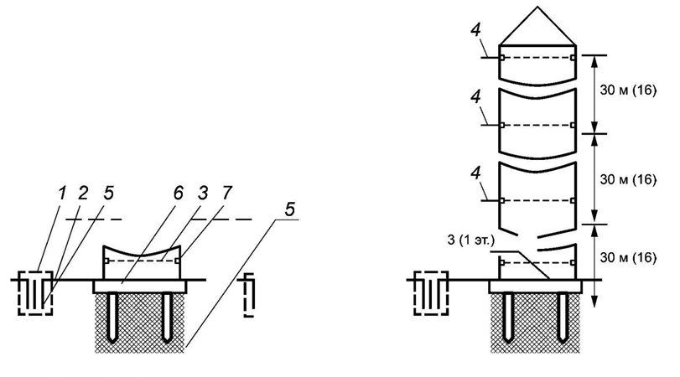

**1. Հիմքի (ֆունդամենտի) կառուցման փուլ 2. Շենքի կառուցման փուլ**

**Նկար 15 - Շենքերի ձևախախտումների (դեֆորմացիաների) համար գեոդեզիական հիմքի տիպային սխեմա**

1 - արտաքին ելակետային բարձունքային հիմք, 2 - կապակցման ընթացք 3-ձևախախտումների (դեֆորմացիաների) ներքին ցանց, 4 - վերահսկող ձևախախտումների (դեֆորմացիաների) ցանց, 5 - խորքային հենանիշ, 6 - հատակում նստվածքային դրոշմանիշ, 7 - սյան (պատի) նստվածքային դրոշմանիշ

87. Բարձունքային ձևախախտումային (դեֆորմացիոն) հիմք նախատեսվում է.

1) շենքի (շինության) շինարարական կոնստրուկցիաների հիմքերի, հիմնատակերի նստվածքների դիտարկումների համար,

2) սյուների և բետոնե կոնստրուկցիաների կարանների սեղմման կամ նստեցումների որոշման համար,

3) շահագործման ընթացքում հիմքերի և հիմնատակերի նստվածքների դիտարկումների համար՝ համաձայն ՀՀ քաղաքաշինության նախարարի 2006 թվականի նոյեմբերի 6-ի N 245-Ն հրամանով հաստատված ՀՀՇՆ IV-10.01.01-2006 շինարարական նորմերի և ԳՕՍՏ 24846-19 ստանդարտի:

88. Որպես արտաքին ելակետային բարձունքային հիմք պետք է օգտագործել գրունտային հենանիշերի փունջը: Դրանց թիվը պետք է լինի 3-ից ոչ պակաս: Հենանիշերը պետք է տեղադրել տվյալ կլիմայական գոտու սառեցման առավելագույն խորությունից ոչ պակաս քան 0.5 մ խորության վրա: Պլանում դրանք պետք է դասավորված լինեն մեկ գծի վրա կամ հավասարակողմ եռանկյան անկյուններում: Երկու հարևան հենանիշերի միջև հեռավորությունը չպետք է գերազանցի 12 մ-ը: Հեհանիշերի փունջը ծառայում է որպես ելակետային բարձունքային հիմք, որոշում է նրա կայունությունը ինչպես շինարարության, այնպես էլ շահագործման ընթացքում: Որպես ելակետային բարձունքային հիմք կարող են օգտագործվել շենքերի (շինությունների) որմնախարսխային մասերում տեղադրված պատային հենանիշերը, որոնց հիմքերի նստվածքը գործնականում կայունացել է: Օգտագործման համար պիտանի են նաև գոյություն ունեցող պետական գեոդեզիական ցանցի պատային և գրունտային հենանիշերը, որոնց կայունությունը հաստատված է բազմամյա չափումներով (ՀՀ կառավարությանն առընթեր անշարժ գույքի կադաստրի պետական կոմիտեի նախագահի 2007 թվականի ապրիլի 23-ի N 86-Ն հրաման):

89. Հատուկ նշանակության կառույցների (միջուկային ռեակտորների հիմքեր, ռադիոակտիվ նյութերի պահեստարաններ, որոշ տեսակի հիդրոտեխնիկական կառույցներ և նմանատիպ օբյեկտներ, այդ թվում՝ նաև գիտական նշանակության) հիմնատակերի նստվածքների դիտարկումների համար որպես ելակետային օգտագործվում են խորքային հենանիշերը: Վերջիններս տեղադրվում են խորությամբ մինչև ժայռային ապարները, իսկ դրանց անհասանելիության դեպքում՝ ոչ պակաս քան 100մ խորության վրա: Խորքային հենանիշերը պետք է տեղակայված լինեն վերահսկվող շինությանը հնարավորինս մոտ, ինչպես նաև դրա ներսում:

90. Արտաքին ելակետային բարձունքային հիմքը պետք է տեղակայված լինի.

1) անցուղիներից, ստորգետնյա ինժեներատեխնիկական ապահովման ցանցերից, պահեստային և այլ այնպիսի տարածքներից հեռու, որտեղ տրանսպորտային երթևեկության պատճառով հնարավոր են առաջանալ տատանումներ,

2) վերահսկվող կառուցվող շենքի (շինության) հիմքերի վրա ճնշման տարածման գոտուց դուրս,

3) նոր կառուցվող շենքի (շինության) ազդեցության գոտուց դուրս:

91. Ելակետային բարձունքային հիմքի հեռավորությունը շինությունից պետք է լինի առնվազն 150 մ:

92. Արտաքին ելակետային բարձունքային հիմքի կայունության չափումներն ու հսկողությունը կատարվում է երկրաչափական նիվելիրացման միջոցով` կարճ դիտոցանման ճառագայթով:

93. Շինարարության ընթացքում շենքերի և այլ շինարարական կոնստրուկցիաների հիմքերի, հիմնատակերի նստվածքների դիտարկման համար նախատեսված ներքին բարձունքային հիմքը, պետք է նստվածքային դրոշմանիշերով ամրացված լինի (նկար 16) հիմքի հատակին կամ շինության վերգետնյա մասի սյուների և կոնստրուկցիաների վրա:

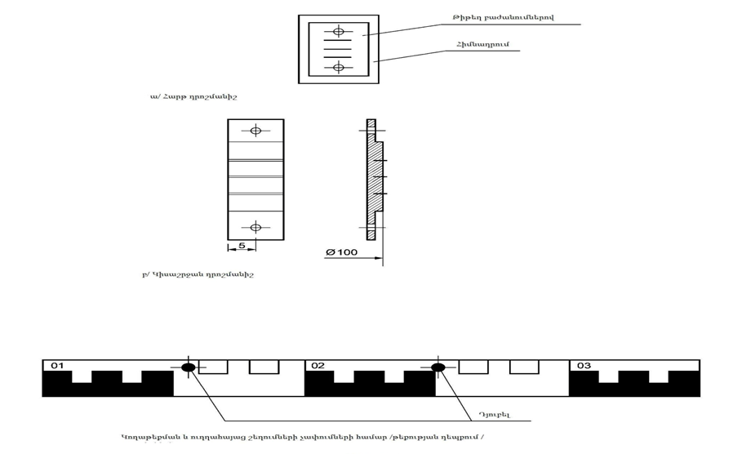

**Նկար 16 – Դրոշմանիշի օրինակելի ձև**

94. Նստվածքային դրոշմանիշերը հիմքերում տեղադրվում են կրող կոնստրուկցիաների ներքևի մասում՝ շենքի (շինության) ամբողջ պարագծով, շենքի ներսում, այդ թվում՝ անկյուններում, շինարարական բլոկների կցվանքներում, նստվածքային կամ ջերմային կարանների երկու կողմերում՝ երկայնական և լայնակի պատերին հարող տեղամասերում, լայնակի պատերի վրա՝ երկայնական առանցքի հատման տեղերում և կրող սյուների վրա: Սյուների և այլ ուղղաձիգ միաձույլ կանստրուկցիաների վրա նստվածքային դրոշմանիշերը տեղադրվում են նույն մակարդակի վրա: Պարագծով նստվածքային դրոշմանիշերը տեղադրվում են յուրաքանչյուր 6-8 մ-ի վրա, երկայնական և լայնակի առանցքների երկայնքով, եթե նախագծային փաստաթղթերում այլ բան նախատեսված չէ: Միջինը հիմնային սալի վրա տեղադրում են մեկ դրոշմանիշ՝ 100 մ2 մակերեսի վրա:

95. ՈՒղղաձիգից շեղումների չափման համար հսկման մոնտաժային հորիզոնների վրա լրացուցիչ տեղադրվում են հսկիչ կայաններ, որոնք ներառում են.

1) միջադիրներ՝ թեքությունների չափումների համար,

2) հատուկ դրոշմանիշեր՝ թեք պրոյեկտման համար:

96. Թեք չափումների նպատակով 200x200 մմ չափերով մետաղական միջադիրները տեղադրվում են սյուների վրա՝ շենքի երկայնական և լայնակի առանցքների երկայնքով:

97. Շինության կառուցման ընթացքում, դրա վերգետնյա մասի կողաթեքումների և ուղղաձիգից շեղումների չափումների համար, ընտրված լայնական և երկայնական առանցքների երկայնքով, շինության արտաքին կողմից տեղադրվում են դրոշմանիշեր: Տեղանքում դրոշմանիշերի նշագծերում (երևակայական ուղեգիծ) ամրակցում են գործիքների մշտական կայանման կետերը, որոնք պետք է տեղակայված լինեն ոչ ավելի մոտ, քան շենքի բարձրությունն է և ոչ պակաս 0,5 մ խորությամբ մրացվեն հողում, առնվազն 50 մմ տրամագծով հատուկ հենակներով:

98. Ճաքերի առաջացման դեպքում բարձունքային գեոդեզիական հիմքը լրացվում է բացահայտված ճաքերի դիտարկումների ստուգիչ կայաններով: Ճաքերի բացահատման համար, պետք է դրանց երկու կողմերում ամրացնել ստուգիչ դրոշմանիշեր, որոնց կոնստրուկցիան թույլ է տալիս չափել դրանց միջև հեռավորությունը 0,5 մմ-ից ոչ ավելի սխալանքով:

99. Շենքի (շինության) հիմքերի (ֆունդամենտների) վրա նստվածքային դրոշմանիշերի հստակ տեղադիրքը, ինչպես նաև դրոշմանիշերի կոնստրուկցիան սահմանվում են նախագծային կազմակերպության հետ համաձայնեցված մշտադիտարկման տեխնիկական առաջադրանքում և գեոդեզիական աշխատանքների կատարման նախագծում:

100**.** Մոնտաժային հորիզոնների վրա բարձունքային հիմքը նախատեսվում է շինարարական կոնստրուկցիաների կառուցման ընթացքում ուղղաձիգից շեղումը ստուգելու, կամ սյուների (պատերի) կամ բետոնե կոնստրուկցիաների նստումը կամ սեղմումը վերահսկելու համար: Մոնտաժային հորիզոնների հիմքը պետք է ամբողջությամբ կրկնի նստվածքային դրոշմանիշերով սյուների կամ ստորին (ելակետային) հորիզոնում՝ միաձույլ մասում ամրացված ներքին հիմքը:

101. Տեղակապման ընթացքը պետք է չափագրումների սխեմայում լինի արտաքին ելակետային և ներքին ձևախախտումների (դեֆորմացիաների) հիմքերը կապող օղակ և օգտագործվի ելակետային բարձունքային հիմքից բարձրահարկ շենքի կամ շինությունների նստվածքային դրոշմանիշներին նիշերի փոխանցման համար:

102. Գեոդեզիական մեթոդներով չափումներ կատարելիս անհրաժեշտ է ֆիքսել շենքերի կրող կոնստրուկտիվ համակարգի տարրերի տատանումները և տեղափոխությունները.

1)հիմքերի (հիմնահատակի) նստվածքները՝ հարակից չափման կետերի բարձրությունների և միջին նստվածքի տարբերությունը՝ հետագա հաշվարկով, ինչպես նաև կոնստրուկտիվ համակարգի հիմքի կողաթեքումը,

2) մոնտաժված հարկերի վերնամասի հորիզոնական տեղափոխությունը,

3) հարկերի բջիջների շեղվածքը, շենքերի տարրերի ճկվածքները,

103. Բարձրահարկ շենքերի, համալիրների և այլ շինությունների մշտադիտարկման ժամանակ գեոդեզիական մեթոդներով որոշվում են դրանց հիմքերի, հիմնատակերի ու վերգետնյա մասերի ձևախախտումների (դեֆորմացիաների) հետևյալ բնութագրերը.

1) բացարձակ նստվածքը Sj,

2) միջին նստվածքը Sմիջ,

3) անհավասարաչափ նստվածքը ∆S,

4) հարաբերական անհավասարաչափ նստվածքը ∆S/*l* – ուղղաձիգ տեղափոխությունների տարբերությունը հարաբերված դրանց միջև հեռավորությանը,

5) հիմքի (ֆունդամենտի) կամ ամբողջ շենքի կողաթեքումը *l* – հիմքի ծայրակետերի նստվածքների տարբերության հարաբերությունը հիմքի (ֆունդամենտի) լայնությանը (կամ երկարությանը),

6) հարաբերական ճկվածքը *i/L* - ճկվածքի վերելքի (իջվածքի) հարաբերությունը հիմքի (ֆունդամենտի) ***L*** ճկված տեղամասի երկարությանը,

7) շինարարական կոնստրուկցիաների (սյուների, պատերի, վերելակների հորանների և այլ տարրերի առանցքների) ուղղաձիգից շեղումը,

8) սյուների և այլ բետոնե կոնստրուկցիաների միջև կարանների սեղմումը կամ նստումը,

9) ճաքերի բացահայտումը (դրանց հայտնվելու դեպքում) և դրանց զարգացման դինամիկան:

104. Ձևախախտումների (դեֆորմացիաների) որոշման ճշգրտությունը հաշվարկելիս պետք է պահպանվեն ճշգրտության հետևյալ չափանիշները.

1) բարձրահարկ շենքերի, համալիրների և այլ կառույցների նստվածքների արժեքի որոշման միջին քառակուսային սխալանքը չպետք է գերազանցի 1,0 մմ-ը,

2) բարձրահարկ շենքերի և համալիրների վերնամասի առավելագույն հորիզոնական տեղափոխությունը՝ հաշվի առնելով հիմքերի (ֆունդամենտների) կողաթեքումը: Կախված շենքի բարձրությունից, այն չպետք է գերազանցի.

ա. 1/500 - մինչև 150 մ (ներառյալ),

բ. 1/1000 - 150 մ-ից մինչև 400 մ,

գ. 400 մ-ից ավելի բարձրության դեպքում որոշվում է հատուկ հաշվարկով:

105. Շենքերի և այլ շինությունների ձևախախտումների (դեֆորմացիաների) բնութագրերի հանրագումարային չափանիշը հանդիսանում է շենքի վերնամասի շեղումը (կողաթեքումը) ուղղաձիգից: Այս մեծության հիմնական բաղադրիչ մասը կազմում են հիմքի (ֆունդամենտի) անհավասարաչափ նստվածքները: Շենքերի և շինությունների վերնամասի և նստվածքների սահմանային շեղումները բերված են սույն շինարարական նորմերի 6-րդ աղյուսակում:

106. Շենքերի կոնստրուկցիաների առանձնահատկությունների և դրանց ճկունության պատճառով (սովորաբար բարձրահարկ շենքերի համար նշանակություն ունի մեկից ութ գործակիցը) հիմքերի (ֆունդամենտի) ձևախախտումն (դեֆորմացիան) ամբողջությամբ չի արտահայտում շենքի վերնամասի հանրագումարային ձևախախտումը (դեֆորմացիան): Բարձրահարկ շենքերի և համալիրների շինարարության ժամանակ հարկերի բջիջների ուղղաձիգ շեղվածքի և հարակից կոնստրուկտիվ համակարգերի անհավասարաչափ ուղղաձիգ և հորիզոնական ձևախախտումների (դեֆորմացիաների) արժեքները չպետք է գերազանցեն *hs/*300: *hs* հարկի բարձրությունն է, որը հավասար է հարակից հարկերի սալերի միջին հարթությունների միջև եղած հեռավորությանը: Շեղվածքների արժեքները անհրաժեշտ է որոշել ըստ գեոդեզիական աշխատանքների կատարման նախագծում նշված սխեմաների:

107. Շենքի վերգետնյա մասը քամու բեռնվածքի և արևային անհավասարաչափ ջերմային ազդեցության հետևանքով հիմքերի և հիմնահատակների հետ չի աշխատում որպես մեկ ամբողջություն: Ձևախախտումների (դեֆորմացիաների) դիտումները պետք է իրականացվեն համակարգի յուրաքանչյուր բաղադրիչի (ենթահամակարգի) համար (հիմնատակ-հիմք-վերգետնյա մաս)**:**

108. Բարձրահարկ շենքերի, համալիրների և այլ կառույցների մշտադիտարկման ժամանակ, գեոդեզիական չափումներով որոշվում են հիմքերի (ֆունդամենտների) և հիմնատակերի ձևախախտումների (դեֆորմացիաների) հետևյալ բնութագրերը.

1) բացարձակ նստվածք *Sj*,

2) միջին նստվածք *Sմիջ*,

3) անհավասար նստվածք *∆S*,

4) հարաբերական անհավասար նստվածք՝ ∆S/l- ուղղաձիգ տեղափոխությունների տարբերությունը հարաբերված դրանց միջև հեռավորությանը,

5) հիմքի (ֆունդամենտի) կամ ամբողջ շենքի ընդհանուր կողաթեքում l – հիմքի (ֆունդամենտի) ծայրակետերի նստվածքների հարաբերակցությունը հիմքի լայնությանը (կամ երկարությանը),

6)հարաբերական ճկվածք՝ i/L- ճկվածքի վերելքի (իջվածքի) հարաբերությունը հիմքի (ֆունդամենտի) ճկված տեղամասի երկարությանը,

7) շինարարական կոնստրուկցիաների (սյուների, պատերի, վերելակների հորանների և այլ տարրերի առանցքների) շեղումն ուղղաձիգից,

8) սյուների և այլ բետոնե կոնստրուկցիաների կարանների միջև սեղմումը կամ նստումը,

9) ճաքերի բացահայտումը և դրանց զարգացման դինամիկան (դրանց հայտնաբերման դեպքում):

109. Սույն շինարարական նորմերի 108-րդ կետում նշված արժեքների չափման ճշտության սահմանային ցուցանիշները պետք է սահմանվեն գեոդեզիական աշխատանքների կատարման նախագծում՝ սույն շինարարական նորմերի 6-րդ աղյուսակի համաձայն: Գեոդեզիական մեթոդներով վերը նշված ձևախախտումների (դեֆորմացիաների) դիտարկումների համար անհրաժեշտ է ստեղծել, ներքին և արտաքին գեոդեզիական ձևախախտման հիմք: Ձևախախտման (դեֆորմացիայի) հիմքը պետք է պահպանվի շինարարության և շահագործման ամբողջ ժամանակահատվածի ընթացքում: Յուրաքանչյուր տեսակի ձևախախտման (դեֆորմացիայի) համար դիտարկումների առաջարկվող հաճախականությունը բերված է սույն շինարարական նորմերի 5-րդ աղյուսակում:

Աղյուսակ 5

|  |  |  |  |  |  |  |
| --- | --- | --- | --- | --- | --- | --- |
| Ձևախախտումների (դեֆորմացիաների)  տեսակը | Փուլերը | | | | | |
| Շինարարության ժամանակ | | | Շինարարությունից 1-3 տարի հետո | Շահագործման ընթացքում | |
| Հիմքի կառուցում | Յուրաքանչյուր 5 հարկից հետո | Շինարարության ավարտին | Եռամսյակը 1-2 անգամ | Տարեկան 2 անգամ | Անընդհատ |
| 1. Բացարձակ նստվածք | + | + | + | + | + | - |
| 2. Անհավասար նստվածք | + | + | + | + | + | - |
| 3. Հիմքի կողաթեքում | + | + | + | + | + | + |
| 4. Հիմքի ճկվածք | + | + | + | + | + | - |
| 5. Ուղղաձիքից շեղում (կողաթեքում) |  |  |  |  |  |  |
| 1) սյուներ | - | + | + | - | - | - |
| 2) վերելակի հորաններ | - | + | + | - | - | - |
| 3) միաձույլ մասեր |  | + | + | - | - | - |
| 6. Սյուների սեղմում կամ նստում |  | + | + | - | - | - |
| 7. Շինարարական կանստրուկցիայի վերնամասի կողաթեքում | - | - | + | + | + | + |
| 8. Շենքերի (շինությունների) շահագործման ընթացքում ձևախախտումների (դեֆորմացիաների) դիտարկումներն անընդհատ իրականացնելու դեպքում անհրաժեշտ է օգտագործել ավտոմատացված համակարգեր: | | | | | | |

110. Ձևախախտումների (դեֆորմացիաների) որոշման ճշտությունը հաշվարկելիս պետք է պահպանել չափումների ճշտության հետևյալ չափանիշները.

1) բարձրահարկ շենքերի, համալիրների և այլ կառույցների նստվածքների մեծության արժեքի որոշման միջին քառակուսային սխալանքը չպետք է գերազանցի   
1,0 մմ-ը,

2) բարձրահարկ շենքերի և համալիրների վերնամասի առավելագույն հորիզոնական տեղափոխությունը, հաշվի առնելով հիմքերի (ֆունդամենտների) կողաթեքումը: Կախված շենքի բարձրությունից, այն չպետք է գերազանցի՝

ա. 1/500 - մինչև 150 մ (ներառյալ),

բ. 1/1000 - 150մ-ից մինչև 300 մ,

գ. 300 մ-ից ավել բարձրության դեպքում որոշվում է հատուկ հաշվարկով:

111. Բարձրահարկ շենքերի, համալիրների և այլ կառույցների շինարարության ընթացքում մշտադիտարկման անհրաժեշտության և չափումների մեթոդների ընտրության դեպքում հաշվի են առնվում բարձրահարկ շինարարության հետևյալ առանձնահատկությունները.

1) ջերմաստիճանի տատանումները,

2) միակողմանի արևային տաքացումը,

3) քամու բեռնվածքը (արտաքին գործոններ),

4) տատանումը (վիբրացիա),

5) շարժական վերհան սարքերի (տեխնածին գործոններ) ազդեցության հետևանքով առաջացող անհավասարաչափ բեռնվածքը,

6) նեղվածքային պայմանները, ինչպես շինության ներսում, այնպես էլ շինարարության շրջակայքում և դիտարկման համար փոքր տարածքները՝ հիմքերի (ֆունդամենտների) համեմատաբար փոքր եզրաչափքերի պատճառով:

112. Չափումների համար օրվա ժամը պետք է ընտրել այնպես, որ վերը նշված գործոնների ազդեցությունը բացառվում է կամ հասնում է նվազագույնի:

113. Բարձրահարկ շենքերի, համալիրների և այլ շինությունների կառուցման ժամանակ օգտագործվում են չափումների հետևյալ մեթոդները.

1) երկրաչափական նիվելիրացում դիտոցանման կարճ ճառագայթով,

2) հիդրոստատիկ նիվելիրացում:

114. Ուղղաձիգ շեղումները վերահսկելիս օգտագործվում է կողաթեքման հաշվարկման մեթոդը` ըստ մոնտաժային հորիզոնի հավանական հարթության պարամետրերի և թեքության: Չափումները կատարվում են օպտիկական քվադրանտի՝ բարձրաչափի միջոցով մոնտաժային հորիզոնի մակերևույթի ստուգիչ կետերի նիվելիրացմամբ:

115. Կառուցման ընթացքում բարձրահարկ շենքերի, համալիրների և այլ կառույցների հիմքերի (ֆունդամենտների) հիմնատակերի ձևախախտումների (դեֆորմացիաների) չափումները պետք է կատարվեն ըստ գեոդեզիական աշխատանքների կատարման նախագծի մշտադիտարկման բաժնի պահանջներին համապատասխան: Գեոդեզիական աշխատանքների կատարման նախագծում պետք է ներառվեն գեոդեզիական և (կամ) նստվածքային դրոշմանիշերի նախագծումը, պատրաստումը և տեղադրման տեխնոլոգիան: Նշանների (դրոշմանիշերի) տեղադիրքերը, դրանց տեղադրման խորությունը պետք է նախագծվեն հաշվի առնելով չափման մեթոդները և հիմնատակի ինժեներաերկրաբանական պայմանները: Չափումների իրականացման ժամանակը պետք է կապակցել շինարարության օրացուցային գրաֆիկին: Չափումների միջին քառակուսային սխալանքները կախված են շինությունների տեսակից, շենքերի կոնստրուկտիվ տարրերից, հիմնատակի սահմանային դեֆորմացիայից և չպետք է գերազանցեն սույն շինարարական նորմերի 6-րդ աղյուսակում բերված հիմքերի սահմանային ձևախախտումների (դեֆորմացիաների) մեծությունների 0.2 արժեքները:

Աղյուսակ 6

|  |  |  |  |
| --- | --- | --- | --- |
| Շինություններ | Սահմանային ձևախախտում (դեֆորմացիան) | | |
|  | Չափումների ժամանակ դրանց սխալանքները | | |
|  | Նստվածքների հարաբերական տարբերությունը | Կողաթեքման արժեքը | Միջին նստվածքը, սմ |
| 1. Արդյունաբերական և քաղաքացիական մեկ հարկանի և բազմահարկ շենքեր՝ ամբողջական հիմնակմախքով. |  |  |  |
| 1. երկաթբետոնե | 0,002 0,0004 | - | (10) (2) |
| 1. նույնը` երկաթբետոնե գոտիներով կամ միաձույլ ծածկով, ինչպես նաև միաձույլ կոնստրուկցիաներով շենքեր՝ ամբողջական հիմնակմախքով | 0,003 0,0006 | - | (15) (3) |
| 1. պողպատե | 0,004 0,0008 | - | (15) (3) |
| 1. նույնը` երկաթբետոնե գոտիներով կամ միաձույլ ծածկով | 0,004 0,0008 | - | (18) (3,6) |
| 2. Շենքեր և շինություններ, որոնց կանստրուկցիաներում չեն առաջանում  լարումներ՝ անհավասարաչափ նստվածք­ներից | 0,006 0,0012 | - | 20 4 |
| 3. Բազմահարկ առանց հիմնակմախքի շենքեր` կրող պատերով. |  | 0,005 0,001 | 12 2,4 |
| 1. խոշորապանել | 0,0016 0,00032 |  |  |
| 1. մեծ բլոկներով կամ քարաշարվածքով՝ առանց ամրանավորման | 0,0020 0,0004 | 0,005 0,0001 | 12 2,4 |
| 1. նույնը` ամրանավորմամբ, այդ թվում երկաթբետոնե գոտիներով կամ միաձույլ ծածկով, ինչպես նաև միաձույլ կոնստրուկցիաներով շենքեր | 0,0024 0,00048 | 0,005 0,001 | 18 3,6 |
| 4. Երկաթբետոնե կոնստրուկցիաներով էլևատորների (սորամբարձիչների) շինություններ. |  |  |  |
| 1. ընդհանուր հիմնասալով միաձույլ կոնստրուկցաներով աշխատանքային շենք և սիլոսային մասնաշենք   2) նույնը, հավաքովի կոնստրուկցիաներով | -  - | 0,003  0,0006  0,003 0,0006 | 40  8  30 6 |
|  |  |  |  |
| 3) միաձույլ կանստրուկցիաներով առանձին կանգնած սիլոսային մասնաշենք | - | 0,004 0,0008 | 40 8 |
| 4) նույնը, հավաքովի կոնստրուկցիաներով | - | 0,004 0,0008 | 30 6 |
| 5) առանձին կանգնած աշխատանքային շենք | - | 0,004 0,0008 | 25 5 |
| 5. Ծխնելույզներ, H բարձրությամբ, մ. |  |  |  |
| 1) 100 | - | 0,005 0,001 | 40 8 |
| 2) 100<200 | - | 1/(2) 0,0002 | 30 6 |
| 3) 200<300 | - | 1/(2) 0,0006 | 20 4 |
| 4) >300 | - | 1/(2) 0,0006 | 10 2 |
| 6. Մինչև 100 մ բարձրությամբ կոշտ շինություններ, բացառությամբ՝ 4-րդ և 5-րդ կետերում նշվածներից | - | 0,004 | 20 4 |
| 7. Կապի ալեհավաքային շինություններ՝ հողակցված կայմասուներով | - | 0,002 0,0004 | 20 4 |
| 1) նույնը, էլեկտրական մեկուսիչներով | - | 0,001 0,0002 | 10 2 |
| 2) ռադիոաշտարակներ | 0,002 0,0004 | - | - |
| 3) կարճալիք ռադիոկայանների աշտարակներ | 0,0025 0,0005 | - | - |
| 4) աշտարակներ (առանձին բլոկներ) | 0,001 0,0002 | - | - |
| 8. էլեկտրահաղորդման օդային գծերի հենարաններ. |  |  |  |
| 1. միջանկյալ ուղիղ | 0,003 0,0006 | 0,003 0,0006 | - |
| 1. խարիսխային և անկյունախարիսխային 2. բաց բախշման կառուցվածքների միջանկյալ, ծայրային պորտալներ հատուկ անցումային | 0,0025 0,0005  0,002  0,0004 | 0,0025 0,0005  0,002  0,0004 | -  - |
| 9. Սույն աղյուսակի 3-րդ կետում նշված շենքերի հարաբերական ճկվածքների սահմանային արժեքները ընդունվում են 0.5 -ի, իսկ հարաբերական ճկվածքը՝ 0.25 :  10. Նստվածքների հարաբերական տարբերությունը որոշելիս, որպես  ընդունում են հիմքի բլոկների առանցքների միջև հեռավորությունը հորիզոնական բեռնվածքների ուղղությամբ, իսկ ձգալարերով հենարաններում` խարսխի և սեղմված հիմքի առանցքների միջև հեռավորությունը:  11. Եթե հիմնատակը հորիզոնական է (0,1 -ից ոչ ավելի թեքությամբ), որը պահպանված է գրունտի ստվարաշերտերով, թույլատրվում է նստվածքների առավելագույն և միջին սահմանային արժեքների ավելացում 20%-ով:  12. Ուռչող գրունտերով կազմված հիմնատակի բարձրացման սահմանային արժեքները թույլատրվում է ընդունել. առավելագույն և միջին բարձրացում` 25%-ի չափով և ձևախախտումների (դեֆորմացիաների) համապատասխան սահմանային արժեքները նստվածքների հարաբերական տարբերությունը 50%-ի չափով, որոնք տրված են սույն աղյուսակում, իսկ հարաբերական ճկվածքը՝ 0,25-ի չափով:  13. 1-3-րդ կետերում թվարկված համատարած սալով հիմքերի առույցների համար` նստվածքների միջին սահմանային արժեքները թույլատրվում է ավելացնել 1,5 անգամ:  14. Շինությունների նախագծման, կառուցման և շահագործման նախկին փորձի ընդհանրացման հիման վրա թույլատրվում է ընդունել հիմքերի ձևախախտումների (դեֆորմացիաների) սահմանային արժեքներ, որոնք տարբերվում են սույն աղյուսակում նշվածներից, եթե դրանք հիմնավորված են նախագծային փաստաթղթերում: | | | |

116. Չափումների արդյունքների մշակումը պետք է ներառի՝

1) դաշտային մատյանների ստուգում,

2) ձևախախտումների (դեֆորմացիաների) արժեքների հաշվարկում,

3) իրականացված դաշտային աշխատանքների ճշտության գնահատում,

4) յուրաքանչյուր փուլի չափումների ամփոփագրերի կազմում և դրանց գրաֆիկական ձևավորում,

5) տեխնիկական հաշվետվության կազմում:

**10. ՍՏՈՐԳԵՏՆՅԱ ՇԵՆՔԵՐԻ ԵՎ ՇԻՆՈՒԹՅՈՒՆՆԵՐԻ ԻՆԺԵՆԵՐԱՏԵԽՆԻԿԱԿԱՆ ԱՊԱ­ՀՈ­ՎՄԱՆ ՑԱՆՑԵՐԻ ԿԱՏԱՐՈՂԱԿԱՆ ՈՒ ՎԵՐՍՏՈՒԳԻՉ ՀԱՆՈՒԹԱԳՐՈՒՄ ԵՎ ՓԱՍՏԱԹՂԹԱՎՈՐՈՒՄ**

117. Կատարողական գծագրերի կազմման համար ինժեներատեխնիկական ապահովման ցանցերի կատարողական գեոդեզիական հանույթը կատարվում է աշխատանքների ավարտից հետո, փակիչ սարքերի և այլ հաղորդակցուղիների տարրերի ծրագծման, տեղադրման և ամրացման վերջում՝ նախքան խրամատների հետլիցքը, ինչպես նաև շենքերի (շինությունների) կոնստրուկտիվ տարրերի նախագծային դիրքում տեղակայումն ու ամրացումը: Կատարողական գծագրերի կազմման համար գեոդեզիական հանույթը կատարվում է շանքերի (շինությունների) ստորգետնյա մասերի կառուցման և վերակառուցման գործընթացում՝ նախքան փոսորակների ու խրամատների հետլիցքը:

118. Շենքերի (շինությունների) ստորգետնյա մասերի ինժեներատեխնիկական ապահովման ստորգետնյա ցանցի կատարողական գծագրերի և սխեմաների կազմը, բովանդակությունը, ձևավորումը և ստուգումը տրված են սույն շինարարական նորմերի 143-150-րդ կետերում և ՀՀ քաղաքաշինության նախարարի 2005 թվականի ապրիլի 11-ի N 63-Ա հրամանով հավանության արժանացած ՇՆՁ I-2.102-2005 շինարարական նորմերի ձեռնարկում:

119. Ինժեներատեխնիկական ապահովման ցանցերի կատարողական գծագրերը կազմվում են.

1) նոր կառուցված և գոյություն ունեցող ստորգետնյա հաղորդակցուղիների համար, ներառյալ գազատարների ներանցումը, շենքերի պատերին դրանց ամրացումը, ինչպես նաև լուսացուցային օբյեկտների համար,

2) ինժեներական հաղորդակցուղիների հիմնական նորոգման, վերատեղադրման և վերակառուցման համար, ներառյալ սանացիայի, պնևմաանցքահատման, ինչպես նաև վերակառուցվող խողովակաշարերի ներսում պոլիէթիլենային խողովակների վրաքաշման համար,

3) ճանապարհների տակ պահուստային խողովակների տեղադրման և տեղակայման համար:

120. Շենքերի (շինությունների) մասերի կատարողական գծագրերը կազմվում են.

1) նոր կառուցվող շենքերի (շինությունների) ստորգետնյա ու վերգետնյա մասերի համար,

2) վերակառուցվող շենքերի (շինությունների) ստորգետնյա ու վերգետնյա մասերի համար:

121. Ինժեներատեխնիկական ապահովման ցանցերի կատարողական հանութագրման ընթացքում պլանային և բարձունքային դիրքերը պետք է որոշել.

1) շենքերի (շինությունների) 0,5 մ-ից ավելի խորության վրա գտնվող բոլոր ստորգետնյա մասերի,

2) բոլոր շրջադարձային անկյունների, ինժեներատեխնիկական ապահովման ցանցերի թեքությունների փոփոխման տեղերի, խողովակների տրամագծերի, ճյուղավորումների միացումների և այլ ինժեներատեխնիկական ապահովման ցանցերի հետ փոխհատումների տեղերի, ինչպես նաև այլ տեսանելի և ուղիղ հատվածների վրա՝ կետերի առնվազն 50 մ հեռավորությամբ,

3)ջերմային ցանցերի խցիկների, դիտահորերի, կոմպենսատորների, անշարժ հենարանների վրա: Ջերման ցանցի կառուցման փուլից ելնելով որոշվում են ջրանցքի հատվածքը, խողովակների տրամագիծը, ջրանցքի ներքին կամ վերին նիշերը, խողովակների վերնամասի նիշերը, խցիկների վրա տեղադրված տաղավարները,

4)ջրատարի, ջրմուղի, ճնշումային կոյուղու, գազատարի և այլ ճնշումային խողովակների տեղադրման վրա՝ հորերի, ստուգիչ խողովակների, ճնշման կարգավորիչների, հիդրավլիկ փականների, վթարային ելքերի, ջրաբախշման սյուների, հիդրանտների, խողովակների վերնամասերի, դիտահորերի խեմերի (եթե տեղադրված են), ջրհորի հատակների, խցիկի վերին և ստորին մասերի, ինչպես նաև խողովակների տրամագիծը և դրանց նշանակությունը,

5)ինքնահոս կոյուղու, ջրհոսի (հեղեղային կոյուղու), ցամաքուրդի (դրենաժի) վրա՝ դիտահորերի, վանդակաճաղերի, հեղեղատարների, խցիկների, խողովակների վաքերի և դիտահորերի խեմերի (եթե տեղադրված են), դիտահորի հատակների, խցիկի վերին և ներքին մասերի, ինչպես նաև խողովակների տրամագծերը,

6)երկրի մակերևույթին տեղադրված ինժեներատեխնիկական ապահովման ցանցի հանութագրման ժամանակ, շենքի, կամրջի, ցանկապատի, էստակադայի և այլնի երկայնքով՝ ծրագծի ելակետային տարրերը,

7)հեռախոսային կոյուղու, դիտահորերի վրա: Որոշում են խեմերի նիշերը, խողովակների վերնամասը, հատակը, դիտահորի բկանցքի բարձրությունը,

8)մալուխային ցանցերի վրա՝ մալուխների կամ խողովակների քանակը, շրջադարձի անկյունները, շենքերի պատերին ելքերի տեղերը, հենարանները, դրանց թիվը, խցիկները և դիտահորերը,

9)կոլեկտորների վրա՝ խցիկների, դիտահորերի, շրջադարձային անկյունների, հատվածքների փոփոխությունների տեղերում: Որոշում են ջրանցքի ներքևի կամ վերևի նիշերը,

10)կոռոզիայից էլեկտրպաշտպանության համար՝ մալուխների կամ խողովակների քանակը, շրջադարձի անկյունները, կոնտակտային սարքերը, անոդային հողակցումը, դրոսելները, էլեկտրապաշտպանության սարքերը և դրանց չափերը, անոդային հողակցման եզրագծի կետերը,

11)հորերի հետազննման և հանութագրման ժամանակ որոշում են հորերի բկանցքների բարձրությունները՝ ուրվագծում արդյունքների արտապատկերմամբ: Հորիզոնական և ուղղորդված հորատման մեթոդով փակ անցումների հանութագրման ժամանակ՝ ուղղության ֆիքսումը և նիշերը անցկացնում են զոնդի ստուգիչ ձգման ընթացքում:

122. Պարտադիր հանութագրման ենթակա են բոլոր ստորգետնյա շինությունները, որոնք հատվում կամ անցնում են ծրագծին զուգահեռ, բացված խրամատները: Ինժեներատեխնիկական ապահովման ցանցերի նշված տարրերի հանութագրման հետ միաժամանակ, շինարարության համար հատկացված տեղամասի սահմաններում անցկացնում են ընթացիկ փոփոխությունների և պահպանական գոտիների սահմաններում առկա հիմնական կառույցների հանութագրում: Ինժեներատեխնիկական ապահովման ցանցերի և շինությունների առանցքների, եզրաչափքերի և շրջադարձային կետերի պլանային տեղադիրքը որոշվում է նավիգացիոն արբանյակային սարքավորումներով, եթե դա հնարավոր է որոշել ԳՆՍՍ ԳԼՈՆԱՍՍ/ՋիՊիԷս (GNSS GLONASS/GPS) ազդանշաններով հիմնային գեոդեզիական ցանցի և հիմնական շինարարության կետերի տեղակապումներից (ՀՀ կառավարությանն առընթեր անշարժ գույքի կադաստրի պետական կոմիտեի նախագահի 2007 ապրիլի 23-ի N 88-Ն հրաման)։

1. Հանութագրման արդյունքները կադաստրային քարտեզների կազմման համար օգտագործելու նպատակով ինժեներատեխնիկական ապահովման ցանցերի կատարողական հանութագրումը պետք է իրականացվի կանոնակարգված ճշտությամբ: Այս դեպքում կոորդինատային արժեքները պետք է ներկայացվեն մինչև 0,01մ կլորացված մեծությամբ:

124. Կադաստրային քարտեզների կազմման նպատակով արբանյակային մեթոդներով հանութագրումը պետք է իրականացնել տարածաշրջանային ռեֆերենց կայանների ցանցի կիրառմամբ: Հանութագրման կետերի փոխադարձ տեղադիրքերի սխալանքները բազային ռեֆերենց կայանների ալեհավաքների նկատմամբ պետք է կազմի՝ ըստ պլանային դիրքի 5 մմ ± 0,5 մմ/կմ, ըստ բարձրության 10 մմ ± 0,5 մմ/կմ, իսկ գումարային սխալանքը տեղական կոորդինատային համակարգում՝ ըստ պլայնային դիրքի 10 մմ և ըստ բարձրության 20 մմ:

125. Կատարողների կողմից գեոդեզիական չափիչ սարքերով կոորդինատների ավտոնոմ որոշման, գեոդեզիական հիմքի զարգացման, խտացման կամ վերականգնման նպատակով սահմանային սխալանքը չպետք է գերազանցի 20 մմ-ը (հետմշակման ռեժիմում), իսկ հաղորդակցուղիների ծրագծերի առանցքների (չափերի) որոշումը հանութագրման ընթացքում՝ 50 մմ (իրական ժամանակի ռեժիմում):

126. Դիտահորերի, խցիկների և կոլեկտորների հանութագրման ընթացքում կատարում են կառուցվածքի և դրանց կոնստրուկտիվ տարրերի ներքին և արտաքին եզրաչափքերի չափագրումներ, որոշում են խողովակների և ձևավոր մասերի տեղադրությունը՝ կապակցելով դիտահորի կափարիչի կենտրոնով անցնող գլխավոր առանցքին: Այս դեպքում պետք է սահմանվեն նպատակը, հորերի, խցիկների, կոլեկտորների, բաշխիչ պահարանների ու տաղավարների կոնստրուկցիաները, խողովակների տրամագծերը և ստորգետնյա շինությունների այլ կոնստրուկտիվ տարրերը:

127.Կատարողական գծագրի կազմում, կատարողական սխեմայում պետք է ներառել Հայաստանի Հանրապետության պետական կոորդինատային և բարձունքային համակարգերում կազմված շենքերի (շինությունների) և ինժեներական ցանցի ստորգետնյա մասի բնորոշ կետերի կոորդինատների կատալոգը:

128. Գազատարների և ջերմային ցանցերի համար ֆիքսվում է կցվանքների դիրքերը դիտահորերի և խցիկների նկատմամբ` նշելով կցվանքների տեսակները:

129. Զուգահեռ տեղադրված ինժեներատեխնիկական ապահովման ցանցերի տարրերի հանութագրման ժամանակ պետք է կատարել դրանց միջև հեռավորությունների վերստուգիչ չափում: Ստորգետնյա ինժեներական ցանցի տարրերի առավելագույն սխալանքները պլանում չպետք է գերազանցեն սույն շինարարական նորմերի 2-րդ աղյուսակում բերված արժեքներից:

130. Ինժեներատեխնիկական ապահովման ստորգետնյա ցանցերի բարձունքային դիրքը որոշվում է տեխնիկական նիվելիրացմամբ նախքան խրամատի (փոսորակի) հետլիցքը` սույն շինարարական նորմերի 2-րդ աղյուսակում բերված պահանջների համաձայն: Միջանցուկ կոլեկտորում ինժեներատեխնիկական ապահովման ցանցի տարրերի բարձունքային դիրքը որոշվում է դրա ներսում անցկացված նիվելիրային ընթացքից: Շենքերի (շինությունների) ստորգետնյա մասերի բարձունքային դիրքը որոշվում է նախքան փոսորակի հետլիցքը՝ գեոդեզիական աշխատանքների կատարման նախագծում նշված ճշտությամբ:

131. Նիվելիրացման միջոցով որոշվում են հիմքի սալերի, ռոստվերկների, թեքահարթակների և այլնի բարձունքային նիշերը, կոլեկտորի և բլոկավորված մալուխային կոյուղու հատակների ու վերնամասերի, զրահապատ մալուխի և խողովակաշարերի վերնամասերի, բնորոշ տեղերում գրունտի մակերևույթի (խրամատի եզրերի), շրջադարձի անկյունների և ստորգետնյա հաղորդակցուղիների թեքությունների փոփոխման կետերի, դիտահորերի խեմերի և պլանում բերված բոլոր կետերի բարձրությունները: Կոյուղիների (ֆեկալ և հեհեղատար), ցամաքուրդների և այլ ինքնահոս խողովակաշարերում նիվելիրացնում են խողովակների վաքերը: Բացի այդ, որոշվում է շինարարության ընթացքում խրամատներում ծածկված առկա ինժեներական հաղորդակցուղիների տարրերի բարձրությունները:

132. Փակ անցումների հորիզոնական ուղղորդված մեթոդով հորատման կատարողական գծագրին պետք է կցել հորատման արձանագրությունը:

133. Կատարողական գծագրի վրա պետք է նշել պաշտպանական գոտիների և օգտագործման հատուկ ռեժիմով տարածքների սահմանները: Դրանք պետք է նշվեն ինժեներատեխնիկական ապահովման ցանցերի երկու կողմերում՝ կետագծերով, եթե նախագծային փաստաթղթերում այլ պահանջներ սահմանված չեն:

134. Կատարողական գծագիրը կազմվում է նախագծային փաստաթղթերի նշահարման գծագրի մասշտաբով 1:500 գեոդեզիական հիմքի վրա՝ թղթային տեսքով: Այն կարող է լրացուցիչ ներկայացվել նաև էլեկտրոնային տարբերակով (ՀՀ կառավարությանն առընթեր անշարժ գույքի կադաստրի պետական կոմիտեի նախագահի 2002 թվականի հուլիսի 11-ի N 392-Ն հրաման): Խիտ կառուցապատված քաղաքային բնակավայրերի տարածքներում ինժեներա­տեխնի­կա­կան ապահովման ցանցերի տեղաբաշխման և առկա մեծաքանակ ինժեներա­տեխ­նիկական ապահովման ցանցերի դեպքում կատարողական փաստաթղթերը պետք է կազմվեն ավելի խոշոր մասշտաբով (1: 200, 1: 100):

135. Կատարողական սխեմայի վրա շենքերի (շինությունների) ստորգետնյա մասի արտապատկերման ճշտությունը ստուգվում է ըստ վերահսկիչ գեոդեզիական հանութագրման արդյունքների:

136. Կատարողական գծագրերում պետք է պատկերել ինժեներատեխնիկական ապահովման ցանցերի առանցքները կամ չափսերը, ինչպես նաև պահպանման գոտիների սահմանները՝ ՍՆԻՊ 2.01.07, ՍՆԻՊ 2.06.04, ՀՀ քաղաքաշինության նախարարի 2014 թվականի հոկտեմբերի 14-ի N 263-Ն հրամանով հաստատված ՀՀՇՆ 30-01-2014 և ՀՀ քաղաքաշինության նախարարի 2004 թվականի մարտի 26-ի N 29-Ն հրամանով հաստատված ՀՀՇՆ IV-12.03.01-04շինարարական նորմերինհամապատասխան**:** Կատարողական գծագրերի վրա ինժեներատեխ­նիկական ապահովման ստորգետնյա ցանցերի արտապատկերման ճշտությունը պետք է ստուգել ըստ վերահսկիչ գեոդեզիական հանութագրման արդյունքների:

137. Կատարողական գծագրերի, կատարողական սխեմաների կազմման ճշտության ստուգումն իրականացնում են՝

1) նույնական կետերի կոորդինատների և բարձրությունների վերահսկիչ գեոդեզիական հանութագրման տվյալների հետ համեմատությամբ.

1. շենքերի (շինությունների) կառուցված (վերակառուցված) ստորգետնյա մասերի տեղադիրքերի վերաբերյալ տվյալների համեմատությամբ,
2. կատարողական սխեմաների ձևավորման պահանջների հետ համեմատությամբ,
3. կոշտ եզրագծերին գրաֆիկական տեղակապման միջոցով ստացված կետերի տեղադիրքը և կատարողական գծագրի վրա նշանները վերահսկիչ գեոդեզիական հանութագրման տվյալների հետ համեմատությամբ,
4. սխեմայի, թեոդոլիտային և նիվելիրային ընթացքների երկարության և ճշտության, նշագծերի և փոխհատումների երկարությունների, բնության մեջ մինչև 0,5մ կողմի երկարությամբ եռանկյան սխալանքի (սխալանքի եռանկյունու կողմը - 1 մմ՝ 1: 500 մասշտաբում) առկայության որոշմամբ և միայն հիմնական շենքերի հետ տեղակապմամբ:

138. Դաշտային վերահսկման ընթացքում իրականացվում է.

1. կապակցող կետերի միջև բնորոշ կետերի չափումներ,
2. դիտահորերի և խցիկների անկյունների տեղակապում, ինչպես նաև խցիկների և դիտահորերի հատակի նիշերի, ջրանցքների և կոլեկտորների հատվածքների չափերի, խողովակաշարերի քանակի, տրամագիծերի և պատրաստման նյութերի որոշում,
3. մալուխների, անցքերի, խողովակների քանակի և չափերի որոշում և ինժեներական սարքավորումների (պատյաններ, գոտեկապեր և այլն) տեղակապում:

139. Կատարողի կողմից ներկայացված կատարողական գծագրում առկա ինժեներատեխնիկական ապահովման ցանցերի պլանաբարձունքային տեղադիրքի անհամապատասխանությունների դեպքում գծագիրը շտկման համար վերադարձվում է շինարարական կազմակերպության ներկայացուցչին:

1. **ԿԱՌՈՒՑԱՊԱՏՈՂԻ ԳՈՐԾԱՌՈՒՅԹՆԵՐԸ ԳԵՈԴԵԶԻԱԿԱՆ ԿԱՏԱՐՈՂԱԿԱՆ ՓԱՍՏԱԹՂԹԵՐԻ ԿԱԶՄԱՆ ԱՊԱՀՈՎՄԱՆ ԳՈՐԾԸՆԹԱՑՈՒՄ**

140.Գեոդեզիական կատարողական փաստաթղթերի կազմման ապահովման գործընթացում կառուցապատողի հիմնական գործառույթներն են.

1**)** նշահարման աշխատանքների կատարման համար ապահովել սահմանված կարգով մշակված, փորձաքննություն անցած և հաստատված նախագծային փաստաթղթերով, այդ թվում շինարարության կազմակերպման նախագծի գեոդեզիական աշխատանքներ բաժնով՝ ներառյալ գլխավոր (շինարարական) և հիմքերի (ֆունդամենտների) հատակագիծը,

2**)** ապահովել շինարարության համար գեոդեզիական նշահարման հիմքի ստեղծումը և շինարարության ընթացքում շենքերի (շինությունների) և դրանց մասերի, հիմքերի ձևախախտումների (դեֆորմացիաների) գեոդեզիական չափումները (մշտադիտարկումները),

3**)** գեոդեզիական կատարողական փաստաթղթերի լրակազմումը, պահպանումը և փոխանցումը համապատասխան կազմակերպություններին, այդ թվում հիմնատակերի, հիմքերի (ֆունդամենտի) և կառուցվող շինությունների այլ կոնստրուկցիաների շեղումների և ձևախախտումների մշտադիտարկումների կատարման համար անհրաժեշտ նշանների տեղաբաշխման գծագրերը և այլ կողմնորոշիչները՝ եթե դա նախատեսված է նախագծով:

141. Նախքան շենքերի (շինությունների) կառուցման և ինժեներատեխնիկական ապահովման ծրագծերի անցկացման ժամանակ հողային աշխատանքների մեկնարկը կառուցապատողը կապալառուին պետք է տրամադրի.

1) շինհրապարակի սահմանների, շենքերի (շինությունների) եզրագծի առանցքների և ինժեներատեխնիկական ապահովման ստորգետնյա ցանցերի առանցքների ծրագծերը բնության մեջ տեղափոխման ակտերը (ծրագծի սկիզբը և բոլոր շրջադարձային կետերը, առնվազն 1.0 կմ հեռավորությամբ, ծրագծի անցկացման ավարտը), ինչպես նաև սահմանված կարգով գրունտում ամրացված նշանները և կետերը կամ մոտակա հիմնական շինությունների առանցքների նշագծերը, ինչպես նաև այդ կետերի նշանների տեղաբաշխման գծագրերն ու սխեմաները:

2) կառուցապատման տարածքի և տեղադրվող ինժեներատեխնիկական ապահովման ցանցերի ծրագծերի զննման ակտերը՝ նշելով նախկինում տեղադրված ինժեներատեխնիկական ապահովման ցանցերի առկայությունը կամ բացակայությունը (այդ թվում` չգործող), ինչպես նաև այդ ծրագծերի տեղադիրքի գծագրերը և սխեմաները՝ պլանում և խորությամբ:

142. Շինհրապարակի սահմանների, շենքերի (շինությունների) եզրագծերի առանցքների և ծրագծերի բնության մեջ տեղափոխման ակտերը պետք է կազմվեն նախքան աշխատանքների մեկնարկը, բայց ոչ ուշ, քան հողային աշխատանքների սկզբից 10 օր առաջ:

**12. ԻՆԺԵՆԵՐԱՏԵԽՆԻԿԱԿԱՆ ԱՊԱՀՈՎՄԱՆ ՑԱՆՑԵՐԻ ՏԵԽՆԻԿԱԿԱՆ ԲՆՈՒԹԱԳՐԵՐԻ ՑԱՆԿ**

**12.1. ԻՆԺԵՆԵՐԱՏԵԽՆԻԿԱԿԱՆ ԱՊԱՀՈՎՄԱՆ ՑԱՆՑԵՐԻ, ՇԻՆԱՐԱՐԱԿԱՆ ԿՈՆՍՏՐՈՒԿՑԻԱՆԵՐԻ ԿԱՏԱՐՈՂԱԿԱՆ ՀԱՆՈՒՅԹՆԵՐԻ ԺԱՄԱՆԱԿ ԱՐՏԱՑՈԼՎՈՂ ՏԵԽՆԻԿԱԿԱՆ ԲՆՈՒԹԱԳՐԵՐԻ ՑԱՆԿ**

143. Ստորգետնյա (նախքան խրամատների հետլիցքը), վերգետնյա և օդային շինությունների գեոդեզիական կատարողական փաստաթղթեր կազմելիս, պետք է փաստագրվեն հետևյալ տեխնիկական բնութագրերը.

1) ջրմուղի համար`

ա. խողովակների նյութը և արտաքին տրամագիծը,

բ. նշանակությունը (կենցաղային-խմելու, արդյունաբերական),

2) կոյուղու համար`

ա. ցանցի բնութագրերը (ճնշումային, ինքնահոս),

բ. նշանակությունը (կենցաղային, արդյունաբերական, մթնոլորտային տեղումների),

գ. խողովակի նյութը և տրամագիծը (ներքին ինքնահոս և արտաքին ճնշումային ցանցերի համար),

3) ջեռուցման ցանցի համար`

ա. անցկացման տեսակը (խուղակային կամ անխուղակ),

բ. խուղակի տեսակը (միջանցուկ, կիսամիջանցուկ, ոչ միջանցուկ),

գ. խուղակի նյութը և ներքին չափերը,

դ. խողովակների քանակը և արտաքին տրամագիծը,

4) գազատարի համար`

ա. խողովակների արտաքին տրամագիծը և նյութը,

բ. գազի ճնշումը (ցածր, միջին, բարձր),

5) մալուխային ցանցի համար`

ա. էլեկտրական մալուխների լարումը (բարձրավոլտ՝ 6 կՎ և ավելի բարձր, ցածր լարման),

բ. ուղղությունը (տրանսֆորմատորային ենթակայանների համարները) բարձրավոլտ մալուխների համար,

գ. անցկացման պայմանները (կոյուղագծերում, կոլեկտորներում, զրահապատ մալուխ),

դ. մալուխային կապի պատկանելիությունը, հեռախոսային կոյուղում անցքերի քանակը,

ե. բաշխման կետերի, տրանսֆորմատորային ենթակայանների, հեռախոսային պահարանների և արկղերի նյութը և չափերը,

6) ստորգետնյա ցամաքուրդների (դրենաժների) համար՝

ա. խողովակների նյութը և արտաքին տրամագիծը,

բ. ցամաքուրդային (դրենաժային) ստորասրահների, խուլ կոլեկտորների լայնական հատվածքները (ըստ կառուցապատողի լրացուցիչ հանձնարարականի),

144. Հորերում (հետախուզահոր) պետք է որոշվեն մուտքային ինժեներատեխնիկական ապահովման ցանցերի նշանակությունը, խողովակների տրամագիծը և նյութը, խուղակի նյութը և տեսակը, մալուխների քանակը (մալուխային կոյուղու դեպքում նաև խողովակները), ինքնահոս խողովակաշարերում հոսքի ուղղությունը, հարակից ջրհորների (խցերի) ուղղությունները և շենքեր (շինություններ) ներացման տեղերը՝ սխեմաների կազմմամբ։

145. Կատարողական գծագրերում հորերի (խցերի) եզրաչափքերը պետք է արտացոլվեն հատակագծի մասշտաբում, եթե հորերի (խցերի) մակերեսը բնության մեջ կազմում է առնվազն 4 մ2 1: 500 մասշտաբի հանույթի ժամանակ և 9 մ2 ՝ 1: 1000 մասշտաբի դեպքում: Նշված չափսերի ջրհորներում (խցիկներում) տեղադրված միջնաշերտերի պլանային դիրքը որոշվում է դիտահորի կենտրոնի պրոյեկցիայի նկատմամբ:

146. Ինժեներատեխնիկական ապահովման ցանցերի պլանային և բարձունքային տեղադիրքի որոշման ճշտության վերաբերյալ պահանջները բերված են սույն շինարարական նորմերի 2-րդ աղյուսակում (8-րդ և 9-րդ կետեր):

147. Ստորգետնյա շինությունների նիվելիրացումը ներառում է խեմերի (դիտահորի չուգունե օղակի վերնամասի), հորի մոտ գրունտի կամ սալահատակի, ինչպես նաև հորում տեղադրված խողովակների, մալուխների, խուղակների բարձրությունների որոշումը (խեմերից մինչև 1 սմ չափումների հաշվարկով):

148. Հորերում (խցիկներում) պետք է նիվելիրացվեն.

1) վաքերի հատակը՝ ինքնահոս ցանցերում,

2) մուտքային խողովակի ստորին մասը` անկումային ջրհորներում, լրացուցիչ,

3) խողովակի վերնամասը՝ ճնշումային խողովակաշարերում,

4) խուղակների (կոլեկտորի) վերնամասը և ստորին մասը՝ խուղակ-կոլեկտորներում

5) հորի պատերի հետ մալուխի փոխհատման տեղերը, մալուխային կոյուղիներով ցանցի դեպքում փաթեթի (բլոկի) վերնամասը և ստորին մասը:

149. Ստորգետնյա ինժեներատեխնիկական ապահովման ցանցերի կետերի հանութագրումը ուղիղ հատվածներում պետք է իրականացվեն, որպես կանոն 20մ, 30մ և 50 մ մեկ, (ըստ գեոդեզիական աշխատանքների կատարման նախագծի ցուցումների):

150. Առանց հորերի անցկացման դեպքում դրանց տեղադրման խորությունը որոշվում է շրջադարձային անկյուններում, ռելիեֆի կտրուկ բեկման կետերում, բայց ոչ պակաս քան 10մ մեկ հանութագրման մասշտաբում:

151. Կախված հաղորդակցման ստորգետնյա և վերգետնյա շինությունների հագեցվածությունից, թույլատրվում է մեկ թերթի վրա կազմել իրադրության, ռելիեֆային և ստորգետնյա (վերգետնյա) շինությունների, առանձին ստորգետնյա (վերգետնյա) շինությունների, դրանց խմբերի և այլն համատեղված հատակագծերը: Ստորգետնյա (վերգետնյա) շինությունների համատեղված կամ առանձին հատակագծեր կազմելու անհրաժեշտությունը պետք է սահմանվի կառուցապատողի կողմից՝ առաջադրանքով:

152. Ստորգետնյա և վերգետնյա շինությունների կատարողական հանութագրման փաստաթղթերի կազմ պետք է լրացուցիչ ներառել.

1) ստորգետնյա և վերգետնյա շինությունների մանրամասն հետազննման մատյանները,

2) հենարանների և հորերի (խցերի) էսքիզները, դրանց մանրամասն հետազննման դեպքում,

3) վերգետնյա և ստորգետնյա շինությունների հատակագծերը, համաձայնեցված դրանց շահագործող կազմակերպությունների հետ,

4) ինժեներատեխնիկական ապահովման ցանցերի ելքերի, շրջադարձային անկյունների կոորդինատների, դրանց հիմնատակի նիշերի կատալոգները (ՀՀ կառավարությանն առընթեր անշարժ գույքի կադաստրի պետական կոմիտեի նախագահի 2007 ապրիլի 23-ի N 85-Ն հրաման):

153. Կատարողական հանութագրման գծագրերի վրա պետք է արտացոլվեն պահպանական գոտիների սահմանները:

**13. ՁԵՎԱԹՂԹԵՐ**

**ՇԻՆԱՐԱՐՈՒԹՅԱՆ ՀԱՄԱՐ ԳԵՈԴԵԶԻԱԿԱՆ ԱՇԽԱՏԱՆՔՆԵՐԻ ԸՆԴՈՒՆՄԱՆ ԱԿՏԵՐԻ ԵՎ ՇԻՆԱՐԱՐԱԿԱՆ ՕԲՅԵԿՏԻ ԿԵՏԵՐԻ ԿՈՈՐԴԻՆԱՏՆԵՐԻ ԿԱՏԱԼՈԳԻ**

Ձև N 1

**ԱԿՏ**

**ՇԻՆԱՐԱՐՈՒԹՅԱՆ ՀԱՄԱՐ ԳԵՈԴԵԶԻԱԿԱՆ ՆՇԱՀԱՐՄԱՆ ՀԻՄՔԻ**

**ՀԱՆՁՆՄԱՆ-ԸՆԴՈՒՆՄԱՆ**

___________________________________________________________________________________________

(շինարարական օբյեկտի անվանումը)

Պատվիրատուի պատասխանատու ներկայացուցիչ

____________________________________________________________________________

(անուն, ազգանուն, հայրանուն, պաշտոն)

կապալառու շինմոնտաժային կազմակերպության պատասխանատու ներկայացուցիչ

____________________________________________________________________________

(անուն, ազգանուն, հայրանուն, պաշտոն)

ուսումնասիրեց շինարարության համար կատարված գեոդեզիական նշահարման աշխատանքների վերաբերյալ ներկայացված տեխնիկական փաստաթղթերը

___________________________________________________________________________________

(օբյեկտի անվանումը)

անցկացրեց տեղանքում ամրացված այդ հիմքի նշանների զննում:

Ընդունման նպատակով ներկայացված շինարարության համար գեոդեզիական նշահարման հիմքի նշանները՝ դրանց կոորդինատները և նիշերը, տեղադիրքերը և ամրացման եղանակները համապատասխանում են տեխնիկական փաստաթղթերին

___________________________________________________________________________________

(նախագծային կազմակերպության անվանումը, գծագրերի համարները, թողարկման ամսաթիվը)

և կատարված է շինարարությանը և չափումներին առաջադրված ճշգրտությանը համապատասխան:

Վերոգրյալի հիման վրա հավաստվում է, որ պատվիրատուն հանձնեց, իսկ կապալառուն ընդունեց շինարարության համար գեոդեզիական հիմքի նշանները (օբյեկտի անվանումը կամ, շենքերի, շինությունների առանձին արտադրամասերի անվանումը):

Հավելվածներ.

____________________________________________________________________________

(գծագրերը, սխեմաները, ցուցակները և այլն)

Պատվիրատուի ներկայացուցիչ

_________________________________________________

(ստորագրություն)

Կապալառուի ներկայացուցիչ՝ կատարող

_________________________________________________

(ստորագրություն)

Գեոդեզիական աշխատանքներն իրականացրած

անձ

_________________________________________________

(ստորագրություն)

Ձև N 2

**ԱԿՏ**

**ՀԱՂՈՐԴԱԿՑՈՒՂԻՆԵՐԻ ԱՆՑԿԱՑՄԱՆ, ՇԵՆՔԵՐԻ, ՇԻՆՈՒԹՅՈՒՆՆԵՐԻ ԿԱՌՈՒՑՄԱՆ ՀԱՄԱՐ ԻՐԱԿԱՆԱՑՎԱԾ ԳԵՈԴԵԶԻԱԿԱՆ ԱՇԽԱՏԱՆՔՆԵՐԻ ԱՐԴՅՈՒՆՔՆԵՐԻ**

**ՀԱՆՁՆՄԱՆ-ԸՆԴՈՒՆՄԱՆ**

____________________ « ___ » _________ 20___թ.

(կազմման վայրը)

Օբյեկտ____________________________________________________________________

(շինարարական օբյեկտի անվանումը)

Աշխատանքները հանձնող շինմոնտաժային կազմակերպության պատասխանատու ներկայացուցիչ

_______________________________________________________________

(անուն, ազգանուն, հայրանուն, պաշտոն)

Աշխատանքները ընդունող շինմոնտաժային կազմակերպության պատասխանատու ներկայացուցիչ

(անուն, ազգանուն, հայրանուն, պաշտոն)

ուսումնասիրեց շինարարության ընթացքում կատարված գեոդեզիական աշխատանքների վերաբերյալ ներկայացված տեխնիկական փաստաթղթերը (շինարարության համար գեոդեզիական ցանցի նշահարման հիմքի, շենքի, շինությունների ներքին նշահարման ցանցի, կատարողական հանութագրման սխեմաները, կոորդինատների և նիշերի կատալոգները, ամփոփագրերը և այլն)

___________________________________________________________________________________

(օբյեկտի անվանումը)

և անցկացրեց տեղանքում և շենքերի վրա ամրացված ցանցի նշանների զննում:

Ընդունման համար ներկայացված նշահարման ցանցի նշանները, դրանց կոորդինատները, նիշերը, տեղադիրքերը և ամրացման եղանակները համապատասխանում են ներկայացված տեխնիկական փաստաթղթերին, աշխատանքները կատարվել են կառուցման ու չափումներին առաջադրված ճշտությամբ: Վերոգրյալի հիման վրա հավաստվում է, որ շինմոնտաժային կազմակերպության պատասխանատու ներկայացուցիչը

___________________________________________________________________________

(կազմակերպության անվանումը)

հանձնել է, իսկ շինմոնտաժային կազմակերպության ներկայացուցիչը

____________________________________________________________________________

(կազմակերպության անվանումը)

ընդունել է վերը նշված աշխատանքները

___________________________________________________________________________

(օբյեկտի, շենքերի, շինությունների առանձին մասերի անվանումը):

Հավելվածներ.

____________________________________________________________________________

(գծագրերը, սխեմաները, ցուցակները և այլն)

Աշխատանքները հանձնող շինմոնտաժային կազմակերպության ներկայացուցիչ

____________________________________________________________________________

(գեոդեզիական աշխատանքներն իրականացրած անձի (կատարողի) ստորագրությունը)

Աշխատանքները ընդունող շինմոնտաժային կազմակերպության ներկայացուցիչ

____________________________________________________________________________

(գեոդեզիական աշխատանքներն իրականացնող անձի (կատարողի) ստորագրությունը)

Ձև N3

|  |  |  |  |  |  |  |
| --- | --- | --- | --- | --- | --- | --- |
| **Շինարարական օբյեկտի կետերի կոորդինատների**  **ԿԱՏԱԼՈԳ**  **Շինարարական օբյեկտի հասցեն**  **կամ գտնվելու վայրը.**  **Հանույթը իրականացրեց_________________**  **Կատալոգը կազմեց__________________**  **Սույն կատալոգում համարակված և լրացված է _______թերթ** | | | | | | |
| NN | | Կետի համարը | X | У | Н | Նշանի որոշման տեղը |
|  | |  |  |  |  |  |
|  | |  |  |  |  |  |
|  | |  |  |  |  |  |
|  | |  |  |  |  |  |
|  | |  |  |  |  |  |
|  | |  |  |  |  |  |
|  | |  |  |  |  |  |
|  | |  |  |  |  |  |
|  |  | |  |  |  |  |
|  |  | |  |  |  |  |
|  |  | |  |  |  |  |
|  |  | |  |  |  |  |
|  |  | |  |  |  |  |
|  |  | |  |  |  |  |

**14. ԵՐԿՐԱՉԱՓԱԿԱՆ ՊԱՐԱՄԵՏՐԵՐԻ ՉԱՓՄԱՆ ՀԱՄԱՐ ԳԵՈԴԵԶԻԱԿԱՆ ԳՈՐԾԻՔՆԵՐԻ և ՍԱՐՔԱՎՈՐՈՒՄՆԵՐԻ ՀԻՄՆԱԿԱՆ ԲՆՈՒԹԱԳՐԵՐԸ**

**ԷԼԵԿՏՐՈՆԱՅԻՆ ՏԱԽԵՈՄԵՏՐԵՐ**

Աղյուսակ 8

|  |  |
| --- | --- |
| Պարամետրեր | Բնութագրեր, (ոչ ավելի) |
| 1. Տեխնիկական | Անկյունային ճշտություն: |
| մեկ պրիզմայի վրա հեռավորության չափման ճշտությունը, մմ, |
| մեկ պրիզմայի վրա հեռավորության չափագրում, մ, 6000 |
| 1. Շահագործման | Ձեռքով կամ ավտոմատ շարժաբեր |
| օպերացիոն համակարգ |
| Նշանակետի վրա ավտոմատ (կախված սարքի մոդելից), ավտոմատ ուղղորդման ճշգրտությունը, մմ, 1, 2 100 մ-ի վրա |
| ինտեգրված կամ կցվող ՋիՊիԷս(GPS) ընդունիչ (կախված սարքի մոդելից) |
| ներկառուցված լուսախցիկ (կախված սարքի մոդելից) |
| քաշը 6 կգ, աշխատանքային ջերմաստիճան |
| 1. Լրակազմ և լրացուցիչ սարքավորումներ | Տախեոմետրեր |
| Տրիգգեր |
| Ցցանիշերի, չափաձողերի, անդրադարձիչների լրակազմ, (կախված լուծվող խնդիրներից) |

**ՕՊՏԻԿԱԿԱՆ ՆԻՎԵԼԻՐՆԵՐ**

Աղյուսակ 9

|  |  |
| --- | --- |
| Պարամետրեր | Բնութագրեր, (ոչ ավելի) |
| 1. Տեխնիկական | Միջին քառակուսային սխալանքը կրկնակի ընթացքի  1 կմ -ի համար $±2$ սմ |
| Նվազագույն ֆոկուսային հեռավորությունը 0,7 մ |
| 1. Շահագործման | Հարթաչափի ավտոմատ կոմպենսատոր |
| փոշուց և խոնավությունից պաշտպանված ձևավորում |
| հակահարվածային բնույթ |
| քաշը 2 կգ |
| Աշխատանքային ջերմությունըմինչև |
| 1. Լրակազմ և լրացուցիչ սարքավորումներ | Կալան՝ եռոտանի |
| Նշաձողերի լրակազմ |
| Ստուգաչափման սարքերի հավաքածու |

**ԹԵՈԴՈԼԻՏՆԵՐ**

Աղյուսակ 10

|  |  |
| --- | --- |
| Պարամետրեր | Բնութագրեր, (ոչ ավելի) |
| 1. Տեխնիկական | Չափման միջին քառակուսային սխալանքը |
| հորիզոնական անկյուն, 5 " |
| ուղղահայաց անկյուն, 5 " |
| Կոմպենսատորի աշխատանքային ընդգրկույթը (մինուս, 5) |
| 1. Շահագործման | Դյուրատար չափիչ սարք |
| փոշուց և խոնավությունից պաշտպանված ձևավորում |
| հակահարվածային պատյանով |
| քաշը 5 կգ |
| Աշխատանքնայի ջերմությունըմինչև |
| 1. Լրակազմ և լրացուցիչ սարքավորումներ | Լազերային հեռաչափ ստանդարտ լրակազմով |

**15. ՍԱՐՔԵՐ ՍՏՈՐԳԵՏՆՅԱ ՀԱՂՈՐԴԱԿՑՈՒՂԻՆԵՐԻ ՈՐՈՆՄԱՆ և ԹՎԱՅԻՆ ՄՈԴԵԼՆԵՐԻ ՈՒ ՏԵՂԱԲԱՇԽՄԱՆ ՎԱՅՐԵՐԻ ԿԱԶՄՄԱՆ ՀԱՄԱՐ**

**ԽՈՂՈՎԱԿԱՄԱԼՈՒԽԱՓՆՏՐԻՉ**

Աղյուսակ 11

|  |  |
| --- | --- |
| Պարամետրեր | Բնութագրեր, (ոչ ավելի) |
| 1. Տեխնիկական | Աշխատանքային խորությունը 0.5-ից 30-40 մետր |
| Աշխատանքային հաճախականությունների ընդգրկույթը 0.5 կՀց -ից մինչև 10 կՀց) |
| մեկ հաճախականությամբ / բազմա հաճախականության սարքեր |
| հաղորդակցուղիների վնասվածությունների և խզվածքի որոնման հնարավորություն |
| խորությունը որոշելու ճշգրտությունը ± 3% է ՝ հիմնադրման մինչև 3 մ խորության վրա, ±10% մինչև 10 մ, 10 մ -ից ավելի խորությունների դեպքում ճշգրտությունը որոշվում է սարքավորումների հրահանգի տեխնիկական տվյալներին համապատասխան |
| 1. Շահագործման | Քաշը 1-ից մինչև 14կգ |
| շահագործման պայմանները `-30 ° С- ից + 50 ° С |
| մարտկոցներով աշխատելու ժամանակը |
| օգտագործման հարմարավետություն |
| հուսալիությունը |
| 1. Լրակազմ և լրացուցիչ սարքավորումներ | Գեներատոր |
| տվյալների գրանցման համար դյուրակիր համակարգիչ (նոութբուք) (մարտկոցով՝ որպես սնուցման աղբյուր) |
| էլեկտրոնային բլոկ |
| ալեհավաքի մոդուլը ամրագրված է մետաղաձողի վրա |
| Մետաղաձողերի հավաքածու |

**ԳԵՈՌԱԴԱՐՆԵՐ**

Աղյուսակ 12

|  |  |
| --- | --- |
| Պարամետրեր | Բնութագրեր, (ոչ ավելի) |
| 1. Տեխնիկական | Ալիքների քանակը 8, ներառյալ միաժամանակ գործող |
| 2D / 3D դիտումներով տվյալների տրամադրում |
| ծածկույթի լայնությունը 2.0 մ |
| խորազնման արագությունը |
| Հաղորդակցուղիների տեղադրման խորությունը 6 մ |
| ալեհավաքային բլոկների հաճախականությունները 200 և 600 ՄՀց |
| 1. Շահագործման | քաշը մինչև 60 կգ, մարտկոցի աշխատանքի ժամանակը 8 ժամ |
| խորազննման արագությունը 4 մ / վ |
| 1. Լրակազմ և լրացուցիչ սարքավորումներ | Ծրագրային ապահովումը,  ԳԼՈՆԱՍՍ (GLONASS), ՋիՊիԷս (GPS), Գալիլեո (Galileo), COMPAS (ԿՈՄՊԱՍ) համակարգերին տվյալների կապակցումը |

**ԱՎՏՈՃԱՆԱՊԱՐՀՆԵՐԻ ԵՐԿՐԱՉԱՓԱԿԱՆ ՊԱՐԱՄԵՏՐԵՐԻ ՎԵՐԱՀՍԿՄԱՆ ՍԱՐՔԵՐ**

Աղյուսակ 13

|  |  |
| --- | --- |
| Պարամետրեր | Բնութագրեր, (ոչ ավելի) |
| 1. Տեխնիկական բնութագիր | Ավտոճանապարհի երկայնական և լայնակի ծածկույթի թեքությունների չափում. -56 ‰ –ից մինչև + 120 ‰ |
| հողային շերտի լիցքերի շեպերի տեղադրման գործակիցների չափում ` 0 -ից 1: 1 |
| ճանապարհի ծածկույթի հարթության չափում (լուսաշերտ նշաձողի տակ) `0 -ից 16 մմ |
| հեռավորության չափում մինչև 1 կմ |
|  | Ճանապարհային նշաձող, հագեցած թեքության անկյան թվային կերպափոխիչներով կցվող թվային կուրվիմետր, քաշը 20 կգ |
| աշխատանքային ջերմաստիճանը -10 ° С- ից + 40 ° С- ից |
| 1. Լրակազմ և լրացուցիչ սարքավորումներ | Նշաձող |
| Կուրվիմետրեր |

**ՋիԷնԷսԷս (GNSS) ԸՆԴՈՒՆԻՉ ՍԱՐՔԵՐ**

Աղյուսակ 14

|  |  |
| --- | --- |
| 1. Ալիքների քանակը | Ոչ պակաս 180 |
| 1. Միաժամանակ հետևում են ազդանշաններին | ՋիՊիԷս (GPS), L1C, L1C/A, L2C, L2E, L5  ԳԼՈՆԱՍՍ (GLONASS), L1C/A, L1P, L2C/A, L2P, L3  Գալիլեո (Galileo) E1, E5A, E5B, E5 AltBOC  ԲեիԴոու (BeiDou) B1, B1C, B2, B2A, B2B, B3  ՍԲԱՍ (SBAS) (ՎիԱԱՍ(WAAS), ԵԳՆՈՍ(EGNOS), ԳԱԳԱՆ(GAGAN), ՄՍԱՍ(MSAS): L1C/A, L5  ՔԶՍՍ (QZSS), L1C/A, L1S, L1C, L2C, L5, L6 |
| 1. Չափման հաճախականություն | Ոչ պակաս 10 ԳՀց |
| 1. Աշխատանքային ռեժիմներ | Ընդունիչ  Բազային կայան |
| 1. Չափման ճշգրտությունը ստատիկ ռեժիմում | Ոչ ավելի քան:  պլանային: 3 մմ + 0,1 մմ/կմ Սկո  բարձունքային: 3,5 մմ + 0,4 մմ/կմ Սկո |
| 1. Չափման ճշգրտությունը բազային RTK ռեժիմում | Ոչ ավելի քան:  պլանային` 8 մմ + 0,5մմ/կմ Սկո  բարձրունքային` 15 մմ + 0,5 մմ/կմ Սկո |
| 1. Աջակցում է թեքության չափման ռեժիմին | Աշխատանքային սկզբունքը կոմպեսատորի - իներցիոն  Չափման ճշգրտությունը թեքության անկյան տակ մինչև  30° ոչ ավելի քան RTK + 8 մմ + 0,4 մմ /° |
| 1. Չափերը (Լ*Բ) | Ոչ ավել 18*15 սմ |
| 1. Քաշը | Ոչ ավել 1,3 կգ |
| 1. Աշխատանքային ջերմաստիճանը | Ոչ պակաս -40 °C մինչև +60 °C |
| 1. Պաշտպանության դասը | Ոչ պակաս IP60 |
| 1. Կապ | Ներկառուցված ռադիո մոդեմի հաճախականություն ոչ պակաս 403–473 ՄՀց, Հզորությունը ոչ պակաս 1 Վտ  Ներկառուցված 3G մոդեմ  ՎայՖայ(WiFi)  Բլյութութ(Bluetooth)  Լարային ընդունիչ – RS-232, ՅուԷսԲի(USB)  Վեբ ինտերֆեյսի առկայություն |
| 1. Ներկառուցված մարտկոցի աշխատանքային ժամանակը | Ոչ պակաս 4 ժամ (ռադիո մոդեմ ռեժիմում ) |
| 1. Երաշխիք | Ոչ պակաս 1 տարի |